UNIVERSIdade FEEVALE

douglas krein

ESTUDO DAS PREMISSAS DE DESENVOLVIMENTO APLICADAS AOS EXERGAMES

Novo Hamburgo
2013
douglas krein

ESTUDO DAS PREMISSAS DE DESENVOLVIMENTO APLICADAS AOS EXERGAMES

Trabalho de Conclusão de Curso
apresentado como requisito parcial
à obtenção do grau de Bacharel em
Sistemas de Informação pela
Universidade Feevale

Orientador: João Batista Mossmann

Novo Hamburgo
2013

Agradecimentos
Gostaria de agradecer a todos os que, de alguma maneira, contribuíram para a realização desse trabalho de conclusão.
Aos meus pais, pois sem eles este trabalho e muitos dos meus sonhos não se realizariam. A minha namorada Maiara que sempre esteve ao meu lado. Aos meus amigos, que considero minha segunda família, e que me aturaram e me fizeram saber que, antes de tudo, a vida sem eles não teria graça alguma.
E por fim, mas, não menos importante, um agradecimento muito especial para meu orientador, o Professor João Batista Mossmann, pois não fui um orientando muito fácil.

Resumo
Alguns estudos recentes apontam os jogos digitais voltados para exercícios como forte ferramenta para promoção da saúde e a combater obesidade infantil, que é considerada a doença crônica pediátrica mais comum na era moderna. Pelos motivos citados acima, é possível afirmar que a prevenção e tratamento de obesidade devem começar durante a infância. Para isso, os jogos digitais podem ser utilizados como uma nova linguagem, um sistema de comunicação voltado às novas gerações. Podemos notar que as crianças de hoje em dia tem percepções diferentes se comparadas com crianças de tempos passados. Para obter atenção deste novo público, é preciso se comunicar de uma nova maneira, com uma linguagem que será facilmente entendida por todos, e diante deste desafio os jogos digitais com ênfase em exercícios, também conhecidos como exergames, se apresentam como uma das alternativas. Porém, esta nova tendência necessita uma estratégia diferenciada no desenvolvimento de novos jogos. Portanto, a finalidade deste trabalho será justamente estudar, analisar e propor uma série de Premissas de Desenvolvimento Aplicadas aos Exergames, que terão com objetivo fornecer padrões para facilitar e garantir a segurança da criação de novos Exergames.

Palavras-chave: Exergame, Premissa de Desenvolvimento Aplicada, PDA, Atividades Físicas, Saúde.

Abstract
Some recent studies indicate that digital games focused on exercise as a strong tool to promote health and fight childhood obesity, which is considered the most common pediatric chronic illness in the modern era. For the reasons quoted above, it is clear that prevention and treatment of obesity must begin in childhood. For this, digital games can be used as a new language, a communication system oriented to the new generations. We may note that the children of today have different perceptions compared to children from the past. For this new audience attention, is needed communicate in a new way, with a language that is easily understood by all, and in front of this challenge digital games with an emphasis on exercises, also known as Exergames, present themselves as an alternative. However, this new trend needs a different strategy to develop new games.
Therefore, the purpose of this paper is precisely to study, analyze and propose a number of Applied Development Premise to Exergames, which will aim to provide standards to ensure safety and facilitate the creation of new Exergames.

Keywords: Exergame, Applied Development Premise, PDA, Physical Activities, Health.
Lista de Figuras
Figura 1 – Gameplay do mini jogo River Rush para Kinect Adventures 17
Figura 2 – Gameplay do mini jogo Reflex Ridge para Kinect Adventures 18
Figura 3 – Gameplay do jogo Dance Central 2 19
Figura 4 – Gameplay do mini jogo de corrida com barreiras do Kinect Sports 20
Figura 5 – Tela de menu do Kinect Sports, onde é possível animar a torcida. 20
Figura 6 – Gameplay do Your Shape: Fitness Evolved 21
Figura 7 – Gameplay do Your Shape: Fitness Evolved, onde é possível ver o contador de calorias. 22
Figura 8 – Gameplay do Your Shape: Fitness Evolved, onde é mostrado o mini jogo Run the World. 23
Figura 9 – Gameplay do Guitar Hero III: Legends of Rock 24
Figura 10 – Gameplay do jogo Kinect Sports onde os jogadores praticam atividades físicas 32
Figura 11 – Mensagens de incentivo ao jogador no jogo Wii Your Shape 33
Figura 12 – Cenário fantasioso do jogo Kinect Adventures 34
Figura 13 – Interface agradável e simples do menu inicial do jogo Kinect Adventures 35
Figura 14 – Imagens objetivas para explicar os movimentos no jogo Kinect Dance Central 36
Figura 15 – Fácil usabilidade no jogo Disneyland Adventures para todas as idades 37
Figura 16 – Wii Sports é capas de proporcionar muita diversão ao jogadores 38
Figura 17 – É possível jogar com mais jogadores no Wii Sports 39
Figura 18 – Sistema de pontuação do jogo Kinect Dance Central 2 40
Figura 19 – Alguns jogos do Kinect Sports necessitam bastante espaço para jogar 41
Figura 20 – É possível escolher o objetivo das atividades no jogo Wii Your Shape 42
Figura 21 – Antes de começar a jogar o Kinect Your Shape é necessário ajustar conforme o jogador 43
Figura 22 – O jogo Wii Your Shape exibe mensagens ao jogar informando seus movimentos incompletos 44
Figura 23 – Duas ações diferentes para o mesmo movimento no Wii Sports 45
Figura 24 – Estratégia utilizada para o desenvolvimento do protótipo 47
Figura 25 – Microsoft Kinect 49
Figura 26 – Sensores infravermelhos de profundidade do Kinect 50
Figura 27 – Microsoft SDK Skeleton 51
Figura 28 – Sala do cenário 53
Figura 29 – Avatar do jogador em sua posição 54
Figura 30 – Cubos se movimentando em direção ao jogador 55
Figura 31 – Pontuação exibida no topo da tela 55
Figura 32 – Cubos coloridos para melhor interpretação do jogador 56
Figura 33 – Temporizador que permite o jogador se preparar 56
Figura 34 – Textura utilizada no chão 57
Figura 35 – Textura aplicada no chão do cenário 57
Figura 36 – Imagens aplicadas nas laterais e fundo do cenário 58
Figura 37 – Avatar com textura sólida, onde não é possível ver os cubos. 58
Figura 38 – Textura com transparecia aplicada ao avatar 59
Figura 39 – Exemplo do modelo XML desenvolvido para utilização do protótipo. 59

Lista de Quadros

Quadro 1 – Premissas de desenvolvimento aplicadas ao exergame utilizadas no protótipo. 60

Lista de Abreviaturas e Siglas
OA | Objeto de Aprendizagem
TED | Technology, Entertainment, Design
XML | Extensible Markup Language
PDA | Premissa de Desenvolvimento Aplicada
RGB | Red, Green e Blue (em português Vermelho, Verde e Azul)
SDK | Software Development Kit (em português Kit de Desenvolvimento de Software)

Sumário
1 Introdução 12
1.1 Motivação e Objetivos 14
1.2 Estrutura deste trabalho 16
2 JOGOS COMERCIAIS RELACIONADOS 17
2.1 Kinect Adventures 17
2.2 Dance Central 2 19
2.3 Kinect Sports 20
2.4 Your Shape: Fitness Evolved 22
2.5 Guitar Hero III: Legends of Rock 24
3 TRABALHOS cientificos RELACIONADOS 26
3.1 Desenvolvimento de Jogos 26
3.2 O impacto da utilização de exergames 27
3.3 Exergames de Referência 29
4 Premissas de Desenvolvimento Aplicada 32
4.1 Incentivar atos saudáveis 32
4.2 Imersão 33
4.3 Motivação 33
4.4 Fantasia 34
4.5 Interface Agradável e Usual 35
4.6 Objetividade 36
4.7 Usabilidade Motora 37
4.8 Jogabilidade 37
4.9 Entretenimento 38
4.10 Ambientação Sonora 39
4.11 Desafio constante 39
4.12 Sistemas Sociais 40
4.13 Coletividade Restrita 40
4.14 Recompensa 41
4.15 Colaboração 41
4.16 Segurança 42
4.17 Personalizável 43
4.18 Auto Adaptável 43
4.19 Feedback 44
4.20 Suave na precisão 45
4.21 Equilíbrio 46
5 processo de desenvolvimento 47
5.1 Arquitetura utilizada no desenvolvimento do protótipo 47
5.2 Tecnologias utilizadas 48
5.3 Protótipo Central de Danças 53
5.4 Desenvolvimento do protótipo 54
6 Conclusão 63
6.1 Contribuições e aprendizados 63
6.2 Limitações e trabalhos futuros 63
Referências Bibliográficas 65
APÊNDICE A 70

Introdução
No ano de 2006 na conferência do TED, Ken Robinson, autor, palestrante e então consultor internacional em educação nas artes para o governo dos EUA, enfatiza que atualmente o sistema de educação leva os estudantes a pensar que um futuro promissor é difícil de alcançar, porém este mesmo sistema reprime a criatividade das pessoas. Contudo, devido às rápidas e constantes mudanças no mundo é fundamental ter a capacidade de inovar e se adaptar a todas essas transformações. Esta habilidade de inovação é exercitada através da criatividade. Dessa forma é preciso focar neste aspecto com a mesma importância que é dada à alfabetização, por exemplo. Robinson ainda comenta que para vivenciar esse processo de criatividade, as crianças devem estar preparadas para errar. Para isso, é necessário fornecer um ambiente de educação preparado e criado para um processo inovador, pois todo esse processo criativo pode ser interrompido pelo simples medo de errar.
Atualmente, o uso de tecnologias na educação tem causado grandes discussões sobre readequações e mudanças em antigas práticas utilizadas nesta área. No contexto educacional, de acordo com Tarouco, Fabre e Tamusiunas (2003), o professor e o material extraído da literatura especializada dão as condições necessárias para garantir a aprendizagem, mas não o suficiente, sendo necessária a utilização de outras fontes e técnicas para construção de conhecimentos e habilidades. Então, após o rompimento deste paradigma tradicional, os computadores passaram a ser utilizados para construção de conhecimento, através da participação e experimentação do sujeito por meio de interações.
Para suprir a necessidade de novos meios de ensino utilizando as tecnologias disponíveis, os Objetos de Aprendizagem (OA) são apresentados como solução muito consistente. Segundo Polsani (2003) o conceito de OA surgiu em 1994, quando foi introduzido o termo Learning Object (LO), por Wayne Hodgins, ao batizar um grupo da Computer Management Systems Association (CedMA) como “Learning Architectures, APIs and Learnig Objects”. O termo passou a designar uma tecnologia educativa, e em seguida passou a ser adotado como uma representação do conceito de reutilização de conteúdos eletrônicos educativos.
Mendes, Souza e Caregnato (2004) citam que as características de reusabilidade, adaptabilidade, granularidade, acessibilidade, durabilidade e interoperabilidade, aumentam o valor de um OA. Já a indexação deste objeto é a base para uma pesquisa/procura que pode resultar na inserção deste OA em um ambiente de aprendizagem. Além destas características, também existem padrões ligados aos OAs que trazem algumas soluções para problemas recorrentes no desenvolvimento de softwares educacionais. Soluções essas, livres de qualquer associação a um ambiente virtual, podendo ser utilizado em qualquer aplicação.
Considerando este cenário, é preciso que os OAs evoluam no mesmo ritmo que surgem as inovações, bem como sejam alinhados as expectativas das novas gerações de estudantes, caso contrário, tendem a se tornar obsoletos e consequentemente perderão o interesse do público alvo.
Atualmente, através da tecnologia, é possível proporcionar às novas gerações, uma inovadora forma de experiência e experimentação utilizando jogos digitais como uma nova linguagem para transmissão do conhecimento, fornecendo ao aluno um ambiente onde ele próprio busque o conhecimento, supere desafios e obstáculos em diferentes níveis.
Durante o passar dos anos, com o objetivo de transmitir informações para diferentes tipos de público, foram criadas diversas linguagens como meio de comunicação. Atualmente, devida a grande quantidade de informação que é gerada a cada dia, é fundamental a utilização de uma linguagem completa, e para uma máxima absorção é necessário passar informações para os diferentes sentidos humanos. Com isso, os jogos surgem como uma robusta linguagem de comunicação, podendo atender a esta necessidade.
Áreas como administração, economia e política já usufruem dos benefícios que esta linguagem pode oferecer. Mesmo jogos de intuito comercial possibilitam um conteúdo que permite a aprendizagem de conceitos abordados durante a execução do jogo. Um jogo que pode ser utilizado como exemplo e que abrange todas as áreas citadas acima é o SimCity 3000 (SimCity, 2012) também conhecido como SC3K. Ele é um simulador da desenvolvedora Maxis e distribuído pela EA Games. No jogo SC3K o jogador é colocado na posição do prefeito de uma grande metrópole, onde deve administrar a cidade observando pontos que uma administração real deveria observar.
Dentre as responsabilidades que o jogo solicita estão: a criação de pavimentação, rede elétrica e de esgoto, proporcionar aos moradores segurança policial, corpo de bombeiros, médicos e hospitais. Porém, o jogador deverá cuidar com as obras e destino das verbas públicas, para não criar um rombo nos cofres da prefeitura. Tudo deverá ser feito dentro do orçamento ou será necessário aumentar os impostos para ajustar a contabilidade, porém, o aumento de impostos pode causar certa rejeição da população, obrigando que o jogador tome decisões estratégicas, como, por exemplo, realocar maior parte do efetivo policial, para uma área onde os assaltos estão maiores, entre outras atividades. Caso o jogador não tome as decisões corretas, é possível que não seja eleito na próxima eleição.
De certa maneira, os jogos digitais proporcionam o que Johnson (2005, pg. 35) define como “aprendizagem colateral e involuntária” de seus jogadores. Baseia-se na ideia de estimular o jogador a descobrir o que vem a seguir fazendo com que o jogador aprenda de forma indireta. A aprendizagem colateral à que Johnson se refere está, não na recompensa do desafio, mas no processo como um todo, onde o jogador recebe o desafio, vai propondo e aplicando estratégias para a sua solução e se readequando conforme as ações tomadas, com base nas respostas obtidas até que esse desafio seja concluído.
Em sua fala ao TED, em fevereiro de 2010, Jane McGonigal, pesquisadora e desenvolvedora do Institute for the Future, faz uma importante afirmação ao dizer que “os jogos nunca dão a você um desafio que você não possa superar. Mas, o desafio está no limite da sua capacidade. Então, você precisa realmente se esforçar”. Logo, é possível dizer que os jogos proporcionam um ambiente seguro, onde cometer erros e arriscar é aceitável. Tendo a certeza de que continuando com treinos e tentativas, o objetivo é atingível. A diversão baseada na teoria de desafio-recompensa é o que torna os jogos tão atrativos e divertidos ao seu público.

Motivação e Objetivos
Ainda na perspectiva do ensino, a palavra educação logo remete a tradicionais matérias da escola como, por exemplo, matemática, português e ciências, porém, pode ser usada para tratar de um assunto não menos importante, mas que cada vez mais perde o foco e a importância. A educação física é considerada importante no processo educacional, fundamental à formação geral do indivíduo, principalmente nas faixas pré-escolar e escolar (FLINCHUM, 1981; CARLSON, 1982; KUKUSHKIN, 1983; BENTO, 1987, 1989). É a matéria que ensina o cuidado da saúde através de atividades físicas, e essa precisa de uma atenção especial, já que as facilidades da vida moderna acabam tornando as crianças sedentárias e desinteressadas em exercícios físicos. Guiada muitas vezes por um predomínio de impulsos cerebrais subcorticais que originam uma grande compulsão para a movimentação (MAGILL, 1986; WEINECK, 1986), além de uma menor percepção subjetiva do esforço (BAR-OR, 1982), a criança tem no movimento um necessidade permanente. Daí a prática regular de atividades corporais deve ser encorajada precocemente, em conformidade às condições relativas ao estágio de desenvolvimento em que se encontra (FARINATTI, 1995).
Na atividade física, o exercício aeróbico refere-se às atividades que exigem oxigênio por períodos prolongados, causando assim, a necessidade de aumento da demanda da oxigenação do corpo. Em consequência dos exercícios aeróbicos, ocorrem alterações benéficas nos pulmões, coração e sistema vascular (KENNETH, 1986). Exercícios regulares deste tipo aumentam a capacidade do corpo movimentar o ar para dentro e para fora dos pulmões, fazendo que o sangue melhore a capacidade de transportar oxigênio as células.
Segundo Kenneth (1986, pg. 204), estudos conduzidos pelo Dr. Michael Pollock, ex-diretor do Instituto de Pesquisas Aeróbicas, relatou que participantes dos programas de exercícios aeróbicos mostravam várias alterações benéficas da personalidade. De um modo geral, a capacidade de dormir e a sensação de bem estar tiveram um notável aumento, assim como uma diminuição no grau de tensão, depressão e stress. Além disso, os indivíduos com baixo grau de autoestima apresentavam nítidas melhoras.
A inclusão da atividade física na vida das pessoas vem se tornando algo cada vez mais importante, de acordo com o site do Portal da Saúde (2012) no dia 07 de abril de 2011, o Ministério da Saúde, através do Governo Federal, lançou o Programa Academia da Saúde, que tem como principal objetivo contribuir para a promoção da saúde a toda população, através da implantação de polos com infraestrutura, equipamentos e profissionais qualificados para orientar as melhores práticas da atividade física e modos de vida saudável.
Devido à esta forte tendência na área da educação física, algumas empresas do ramo da tecnologia e entretenimento em jogos já começam a investir pesado nesta área, como, por exemplo, a empresa japonesa Nintendo que em 2006 lançou de forma comercializável ao mercado o Wii, um videogame com uma perspectiva totalmente diferente, o primeiro a trazer a nova tecnologia que captava movimentos humanos e os utilizada como forma de interação (FINCO, 2010), onde o jogador poderia controlar um jogo e atingir objetivos utilizando alguns movimentos do próprio corpo (SPARKS; CHASE; COUGHLIN, 2009). Essa nova forma de interação pode ser denominada de diversas maneiras, neste trabalho será tratada como exergames (YU-CHING, 2012) (AMANDA, 2011), ou seja, é a mescla de exercícios físicos com jogos, permitindo que o interesse pelos videogames seja combinado com a prática dos exercícios físicos (SINCLAIR; HINGSTON; MASEK, 2007). São jogos que obrigam os jogadores a interagir com o ambiente virtual através de movimentos do corpo humano, dessa forma o jogador torna-se uma parte interativa do próprio jogo. (YU-CHING, 2012) (AMANDA, 2011).
Diversos jogos educacionais, apesar de atingirem os objetivos pedagógicos, acabam por pecar na qualidade visual e no modelo de interatividade, tornado o processo de aprendizagem um “jeito tedioso de aprender” (Prensky, 2001). Mesmo sendo um jogo pedagógico, é preciso obter a empatia do usuário. É necessário despertar e manter o interesse durante todas as etapas da partida, sem que reduza motivação de continuar devido à má qualidade visual e má jogabilidade. Essa afirmação é valida também para os jogos aplicados no contexto da prática da disciplina de Educação Física.
Então, diante dos temas abordados anteriormente, o objetivo deste trabalho é analisar e propor requisitos necessários para o desenvolvimento de um exergame que possa ser aplicado na disciplina de Educação Física. Para isso, estudaram-se os jogos de sucesso comercial, bem como trabalhos científicos correlatos.
Dessa forma, ao final do trabalho constitui-se uma gama de requisitos intitulados Premissas de Desenvolvimento Aplicadas aos exergames, ou simplesmente PDAs para exergames. Esses por sua vez, contemplam as condições para estimular atividade física a criatividade e capacidade de inovação através de desafios possíveis e controláveis de uma maneira divertida.

Estrutura deste trabalho
O próximo capítulo apresenta os estudos realizados em jogos comerciais relacionados, com objetivo de analisar pontos fortes e fracos, além de avaliar qual a atual tendência no mercado de exergames.
Já o capítulo 3 irá apresentar o estudo em trabalhos científicos relacionados, que servirá de embasamento teórico para a elaboração do trabalho em questão. Em seguida, o capítulo 4 descreverá todas as PDA’s estudadas.
O capítulo 5 apresenta toda etapa de desenvolvimento do protótipo, bem como o estudo das tecnologias utilizadas, e ainda apresenta uma avaliação de quais PDA’s foram aplicadas no protótipo.
E, por fim, o capítulo 6 mostra as contribuições e limitações do trabalho, citando possíveis melhorias a serem desenvolvidas para dar continuidade às pesquisas e aprimoramento das mesmas.

JOGOS COMERCIAIS RELACIONADOS
Este capítulo apresentará alguns jogos que possuem o mesmo objetivo deste trabalho. Promover o bem estar aos jogadores através do que Johnson (2005, pg. 35) chama de “aprendizagem colateral e involuntária”, onde o jogador será desafiado e através do entretenimento praticará exercícios físicos e assim manterá a saúde e bem estar.

Kinect Adventures
O jogo digital Kinect Adventures, de 2010 da desenvolvedora Good Science Studio, distribuído pela Microsoft Game Studios para o assessório Kinect, do videogame Xbox 360, é um exergame que contém alguns mini jogos com a temática de aventura.
À primeira vista, quando ainda não se teve o contato com o jogo, o Kinect Adventures pode parecer um jogo infantil, mas, na prática, a ideia é totalmente diferente. Além de funcionar como excelente forma de exercícios físicos, o jogo é diversão garantida.
O objetivo do jogo é capturar pontos através das moedas fictícias utilizando os movimentos corporais e, de forma colateral, estimular que o jogador faça exercícios. Para isso, são apresentados alguns mini jogos como, por exemplo, River Rush, 20,000 Leaks e Reflex Ridge, cada um deles com temáticas diferentes, trabalhando diversas partes do corpo.
O mini jogo River Rush, que pode ser jogado individualmente ou no modo cooperativo com um amigo, simula que o jogador está dentro de um bote inflável descendo corredeiras. No decorrer da aventura, os jogadores devem desviar de obstáculos evitando assim perder pontos, e ainda pularem e moverem para os lados, controlando o bote para caminhos onde seja possível arrecadar mais moedas e assim acumular pontos. A jogabilidade é bastante fácil e rápida de aprender.
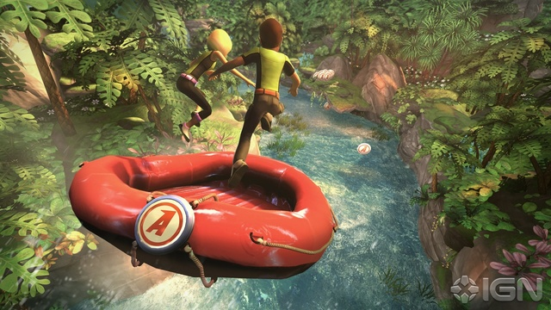
Figura 1 – Gameplay do mini jogo River Rush para Kinect Adventures
Fonte: http://www.ign.com
Já o mini jogo 20,000 Leaks põe o jogador em um cubo de vidro no fundo do mar, onde diversos pequenos peixes, caranguejos, peixe espadas, e tubarões irão bater no vidro, criando buracos nesta cúpula que começará a encher de água. O objetivo é cobrir com as mãos, pés e cabeça estes furos de maneira rápida e, assim, obter pontos.
O mini jogo Reflex Ridge, a primeira vista se parece muito com o River Rush por ser jogado em cima de uma plataforma que se locomove por trilhos, porém, a principal fonte de motivação e pontuação é utilizar os reflexos. É preciso se mover para os lados, pular e até se abaixar para escapar dos obstáculos que o jogo impõe, e assim, conseguir uma boa pontuação. Tem uma jogabilidade um pouco mais complexa que o mini jogo citado anteriormente, pois o jogador precisa executar alguns movimentos de maneira muito rápida.
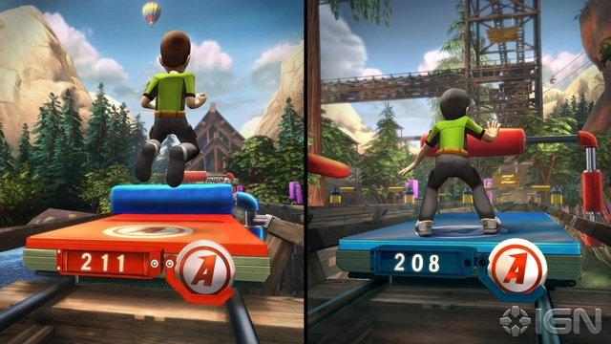
Figura 2 – Gameplay do mini jogo Reflex Ridge para Kinect Adventures
Fonte: http://www.ign.com
É possível notar que todos os jogos citados requerem muitos exercícios e movimentos para que os objetivos sejam alcançados e, de maneira colateral, que os jogadores pratiquem atividades físicas.

Dance Central 2
O Dance Central 2 apesar de parecer um simulador de dança, é um jogo musical, lançado em 2011 pela desenvolvedora Harmonix Music Systems e distribuído pela Microsoft Game Studios para o assessório Kinect do videogame Xbox 360 (Dance Central, 2012).
O principal objetivo do jogador é, ao som de uma das mais de 40 músicas disponíveis, reproduzir os movimentos dos dançarinos como em uma pista de dança. Para o jogador não ser pego desprevenido é possível visualizar na tela os próximos movimentos que deverão ser executados. No Dance Central 2 é possível jogar sozinho ou ainda com um amigo, recurso que não existia na primeira versão do jogo. Além disso, é possível praticar a coreografia passo a passo ou ainda, desafiar seu amigo para uma batalha de dança. Com isso, à medida que jogador acerta os passos com sincronia, a pontuação vai se acumulando e a disputa fica cada vez mais emocionante.
Para manter o jogo interessante, algumas medidas e melhorias foram implementadas como, por exemplo, quando o jogador erra um passo, o jogo não para, a música e a dança continuam, e o jogador apenas irá ganhar uma pontuação menor.
O Dance Central possui uma jogabilidade fácil tendo em vista que é exibida uma imagem informando qual o próximo movimento deverá ser executado. Ainda, o jogo tem um ótimo sistema de suavização na captura dos movimentos, para que, caso o jogador execute um movimento não tão preciso, mesmo assim seja considerado como correto.
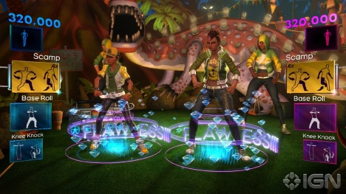
Figura 3 – Gameplay do jogo Dance Central 2
Fonte: http://www.ign.com
Existe ainda um modo de jogo chamado “Desafio em Equipes”, que consiste em desafiar, sozinho ou em dupla com um amigo, outras equipes de dança, para evoluir e desbloquear alguns personagens e roupas para eles. Outro modo que surgiu na segunda edição do jogo foi à modalidade “Fitness”, que disponibiliza informações sobre quantas calorias estão sendo queimadas enquanto dança.

Kinect Sports
Kinect Sports é um jogo lançado em 2010 pela desenvolvedora Rare e distribuído pela Microsoft Game Studios para o assessório Kinect do videogame Xbox 360 (Kinect Sports, 2012).
O Kinect Sports é totalmente voltado para a temática de esportes, e apresenta alguns mini jogos como Boliche, Boxe, Corrida, Corrida com barreiras, Lançamento de Lança, Lançamento de Disco, Salto a Distância, Tênis de Mesa, Futebol e, Vôlei.
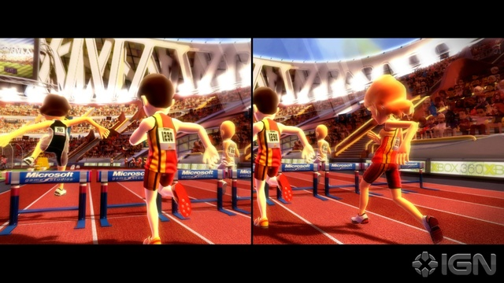
Figura 4 – Gameplay do mini jogo de corrida com barreiras do Kinect Sports
Fonte: http://www.ign.com
Antes de começar a aventura, é possível que o jogador brinque um pouco com seu personagem, animando o estádio lotado, que fica ao fundo no menu principal do jogo. É possível fazer com que fogos de artifício surjam no céu, agitar a torcida com o movimento dos braços e, até mesmo, criar uma impressionante vibração na torcida apenas com um bater de palmas. Essas simples características não influenciam na jogabilidade em si, mas contribuem muito para o clima descontraído de Kinect Sports.
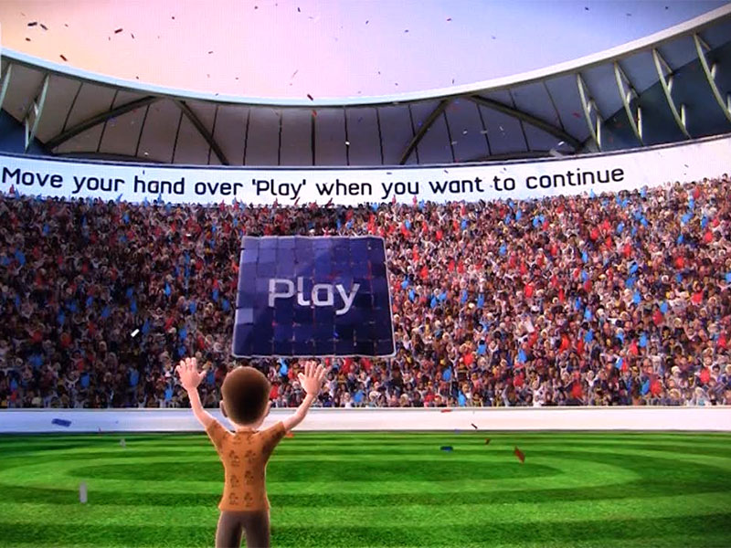
Figura 5 – Tela de menu do Kinect Sports, onde é possível animar a torcida.
Fonte: http://www.ign.com
Dentre os mini jogos disponíveis, alguns se destacam pela capacidade de criar uma atmosfera de competitividade com momentos de celebração, tornando o jogo uma brincadeira divertida, mas também muito desafiadora, que fará o jogador suar muito.

Your Shape: Fitness Evolved
O jogo Your Shape Fitness Evolved, lançado em 2010 pela desenvolvedora, é distribuído pela Ubisoft para o assessório Kinect do videogame Xbox 360 (Your Shape, 2012).
O Your Shape, um dos jogos mais completos quando o assunto é exergame, propõe auxiliar o jogador a executar exercícios aeróbicos e alguns até específicos para algumas partes do corpo. O jogo utiliza uma técnica que reproduz dinamicamente uma imagem real em 3D do jogador em um ambiente virtual, tornando a experiência do jogo algo muito atrativo e real.
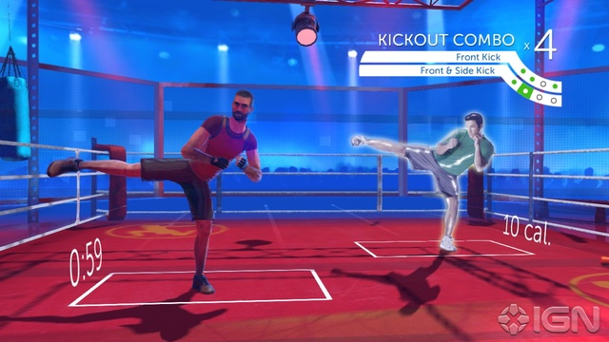
Figura 6 – Gameplay do Your Shape: Fitness Evolved
Fonte: http://www.ign.com
O jogo disponibiliza diversos mini jogos que ao todo, somam 90 horas de exercícios. Seus objetivos são aumentar a resistência do jogador, tonificar algumas partes do corpo e, principalmente queimar calorias. Para a queima de calorias o jogo disponibiliza um contador, que de acordo com o exercício executado e intensidade da execução, vai somando calorias queimadas no marcador.
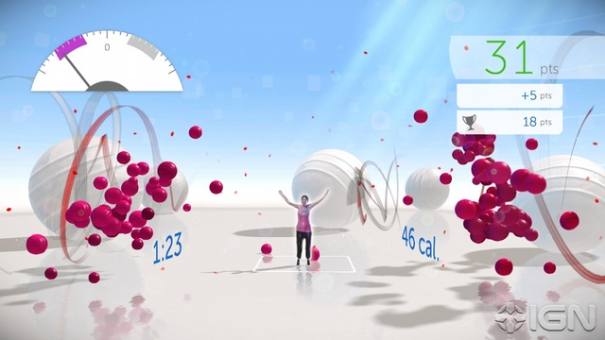
Figura 7 – Gameplay do Your Shape: Fitness Evolved, onde é possível ver o contador de calorias.
Fonte: http://www.ign.com
Para manter a forma, o Your Shape disponibiliza diversos mini jogos divididos em categorias: Warm Up, que são exercícios para aquecimento, para o jogador se preparar para outras atividades um pouco mais fortes. Dentre os mini jogos para aquecimento é possível citar o Juggle It, que consiste em fazer embaixadinhas com uma bola, o Hurricane que o jogador deverá girar os braços no sentido horário e anti-horário, e ainda, o mini jogo Pump, que é preciso bater os braços para acionar uma bomba de ar, e assim, encher uma bola até explodir.
Um dos modos mais interessantes na parte do aquecimento é o Run the World, que simula uma corrida em um trecho de alguma cidade famosa do mundo. Ao longo da corrida são propostos alguns desafios, como, por exemplo, manter o ritmo da corrida acima de 20 km/h, e para tornar a atividade interessante, cada vez que o jogador chega a algum trecho da cidade que tenha alguma grande atração, é exibida uma foto do monumento.
Algo muito interessante e importante que o jogo Your Shape apresenta aos jogadores são as diversas informações sobre a atividade/exercício, onde o jogador recebe um feedback de como está sua evolução no decorrer do jogo, como pode ser visto na figura 8.
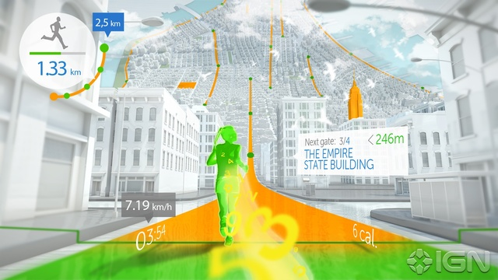
Figura 8 – Gameplay do Your Shape: Fitness Evolved, onde é mostrado o mini jogo Run the World.
Fonte: http://www.ign.com
Após o aquecimento, o jogador poderá entrar na sessão Work Out, que é voltada ao exercício de partes específicas do corpo, como, por exemplo, braços, abdômen, costas, glúteos e pernas. Ainda nesta sessão, é possível escolher outras duas categorias, a Sports Preparation, que indicará alguns exercícios voltados para o esporte que ele prática, e a categoria Health, que possui exercícios para crianças e idosos.
Por fim ainda, existe o modo de jogo chamado Classes, que nada mais são que aulas de aeróbica guiadas por ritmos musicais africanos, hip hop, dança latina, e caso o jogador queira algo mais relaxante, é possível fazer Yoga com algumas músicas e movimentos mais lentos.
O VG Chartz é um site que monitora a venda de jogos eletrônicos, e até a data presente, as três edições do jogo já somam mais de 3.68 milhões de vendas em todo o mundo. (VGChartz, 2012)

Guitar Hero III: Legends of Rock
O jogo Guitar Hero III: Legends of Rock, foi lançado em 2007 pela desenvolvedora Neversoft e distribuído pela Activision para diversas plataformas. (Guitar Hero, 2012).
A série Guitar Hero apesar de ter uma jogabilidade diferente dos jogos anteriormente apresentados, tem a temática e algumas características interessantes que serão utilizadas neste trabalho.
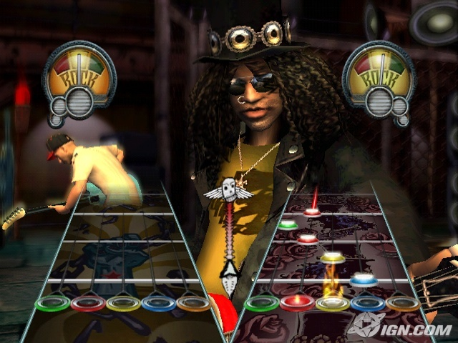
Figura 9 – Gameplay do Guitar Hero III: Legends of Rock
Fonte: http://www.ign.com
O Guitar Hero é um jogo eletrônico musical que o jogador deverá simular a performance de um astro da música, utilizando um controle especial em formato de uma guitarra elétrica para enviar os comandos ao jogo. O jogo basicamente consiste em que o jogador pressione os botões da guitarra e acerte as notas musicais coloridas conforme são passadas na tela, de acordo com o ritmo da música, assim simulando que o jogador esta realmente tocando ao lado dos músicos de uma banda de rock.
A jogabilidade do Guitar Hero é de longe a mais complexa e desafiadora dentre todos os jogos citados, talvez por este fato que este seja um dos jogos mais jogados, pois, após algumas horas de jogo, o jogador consegue adquirir a habilidade necessária para tentar uma nova música onde o nível de dificuldade aumenta.

TRABALHOS cientificos RELACIONADOS
Este capítulo terá como objetivo reforçar a importância dos exergames e mostrar alguns trabalhos científicos na área de estudo. Estudos que mostram como os jogos podem ser aplicados para criar simulações com o objetivo de viabilizar um ambiente computacional aplicado no treinamento de profissionais ou como ferramenta de auxílio para o aprendizado de alunos. Este gênero de jogo é conhecido como Serious Games ou Jogos Sérios (SUSI; JOHANNESSON e BACKLUND, 2007), ou seja, os jogos não são destinados apenas para o entretenimento, mas têm por cumprir outro objetivo principal, que neste trabalho, será a saúde e bem estar do jogador (FLORIAN MEHM et al. 2011).
Os subcapítulos a seguir serão estruturados de forma que facilite a compreensão e o desenvolvimento posterior deste trabalho, sendo que a primeira parte será um embasamento de trabalhos relacionados ao desenvolvimento de exergames, após serão subcapítulos listando quais os benefícios que um exergame pode proporcionar aos seus usuários e, por fim, quais foram os jogos utilizados como referência.

Desenvolvimento de Jogos
Mossmann (2011) propõem um método para construção de um objeto de aprendizagem, na forma de jogos de computador, aplicados ao domínio do Ensino da Medicina de Família e Comunidade, utilizando a VR-MED, uma linguagem de alto nível que permite que médicos programem jogos sem grande dificuldade.
O processo de desenvolvimento de um exergame é uma tarefa complicada, que demanda conhecimento nas mais diversas áreas. Porém, alguns estudos propõem ferramentas e plataformas simples para o desenvolvimento de jogos, para os diferentes tipos de público que podem estar envolvidos no processo, tais como desenvolvedores, professores, especialistas em interfaces gráficas, profissionais da área da saúde e outros.
A partir disto, o trabalho descrito por Jamie Payton et al. (2011) apresenta o GameChanger, um conjunto de classes com abstrações específicas para tarefas sociais que, dessa forma, pode-se combinar jogos sérios e de movimento com elementos de colaboração e redes sociais. Então, o GameChanger é uma plataforma computacional com a finalidade de simplificar o desenvolvimento de exergames sociais que incorporam telefones móveis e tecnologia de detecção de movimento, com o objetivo de integrar a atividade física do mundo real, de modo que programadores não especializados possam desenvolver um grande conjunto de jogos e funcionalidades para o estudo da eficácia e impacto dos mesmos.
Da mesma maneira, a pesquisa realizada por Florian Mehm et al. (2011) afirma que a produção eficiente de Jogos Sérios normalmente requer a colaboração de diferentes especialistas em diferentes momentos e áreas do jogo. Ou seja, para cada parte do jogo se faz necessário um tipo específico de profissional, como por exemplo, profissionais responsáveis pelo desenvolvimento do jogo e especialistas de domínio, pedagogos e/ou profissionais da área da saúde, e até educadores físicos. Para isto, o estudo apresenta uma ferramenta de edição colaborativa para a criação de jogos sérios, onde o sistema de desenvolvimento colaborativo proporciona uma metodologia para definição de papéis para cada ator e, dessa forma, proporciona diferentes visões e tarefas para cada um dos grupos de utilizadores. Com isto, por exemplo, os educadores físicos desenvolverão especificamente o exercício que deve ser feito, os profissionais da área da saúde irão revisar o exercício, dar a intensidade que ele deverá ser executado e se necessário, corrigir algum movimento, para ai então, este exercício será adicionado ao jogo.

O impacto da utilização de exergames
Alguns estudos recentes apontam os exergames como forte ferramenta para promoção da saúde e combater obesidade infantil (MIRU AHN et al, 2009.), que é considerada a doença crônica pediátrica mais comum na era moderna. A avaliação sólida de estudos científicos comprovaram os efeitos positivos na utilização de jogos relacionados com a manutenção da saúde e bem estar (GÖBEL et al 2010). Além disso, os adultos que eram obesos quando crianças, têm aumentado às taxas de mortalidade, independente do seu peso quando adulto. Pelos motivos citados acima, é possível afirmar que a prevenção e tratamento de obesidade devem começar durante a infância (KOIVISTO, MERILAMPI e KIILI, 2011).
Segundo o estudo de Yue Gao e Regan L. Mandryk (2012), pode-se identificar que com apenas 10 minutos diários de exercícios é possível conseguir maciços benefícios cognitivos, tais como melhorias temporárias no foco e concentração, além de melhorar significativamente o bom humor de quem praticava o exercício.
Ainda, o estudo mostrou que a grande maioria dos voluntários não tem o hábito de fazer uma pausa durante a jornada de trabalho e nem de praticar atividades físicas moderadas, muitas vezes por falta de tempo ou até mesmo preguiça. No estudo é mostrado que um exergame é capaz de produzir o mesmo esforço se comparado a um exercício tradicional, como por exemplo, uma caminhada em uma esteira, porém com um grau de satisfação e entretenimento maior que em um exercício comum, segundo os próprios voluntários que fizeram os testes. Então o estudo conclui que através de um exergame é possível obter resultados próximos ao de exercícios reais, e pode ser jogador em pequenos intervalos ao logo do dia, melhorando tanto a saúde física como cognitiva de seus jogadores.
Estudos (Yu-Ching Lai, Shih-Ting Wang e Jie-Chin Yang, 2012) apresentam os diversos benefícios para os jogadores que utilizam jogos de exergaming, são esses efeitos positivos no que diz respeito à parte física, psicossocial e cognitiva do jogador. Além disso, a pesquisa diz que o principal de um exergame é ele ser prazeroso para quem está jogando, e demonstra que quando o jogador sente uma sensação de prazer ao jogar, ele entra em um estado de imersão, no qual fica totalmente focado e concentrado no jogo, tornando a parte da prática de exercícios praticamente imperceptível e o jogador pode passar um maior tempo praticando as atividades físicas. Ainda como parte desta pesquisa, alguns dados são exibidos e demonstram que quanto maior o tempo investido jogando, o estado de imersão se torna mais aparente e que se o número de pessoas que estiver participando da atividade for muito grande, o foco pode ser perdido, assim como o estado de imersão.
Em 2007, os estudos de Jeff Sinclair, Philip Hingston e Martin Masek citam diversas características consideradas necessárias para a criação de um exergame de sucesso, e mostra que um dos principais fatores é a necessidade de tornar o jogo atraente para os jogadores, ao mesmo tempo eficaz como um exercício, afinal, o resultado mais importante para sistemas exergaming é alcançar benefícios à saúde. Ainda neste estudo, é mostrado que é preciso cativar o jogador para que ele retorne ao jogo com frequência regular, dando a recompensa e o crédito apropriado para a execução de uma atividade, e cita que para alcançar este nível de entretenimento, o jogo deve ter desafio, instigar a curiosidade e ser fantasioso. A fantasia deve ser capaz de deixar o jogador imerso a um ponto específico do jogo, sem tirar a atenção para outras áreas, deixando o jogador imerso ao jogo por mais tempo. Em contrapartida, é feita uma análise de que o jogo deve ter um equilíbrio entre as características, considerar as limitações devido ao estilo de vida de cada usuário e não pode fornecer um desafio maior que as habilidades do jogador, nem uma intensidade maior que o físico do jogador pode suportar, pois, o usuário poderá ficar frustrado se não conseguir cumprir as atividades ou até mesmo entediado se conseguir cumprir de maneira muito fácil, e assim, não jogar o jogo novamente.
Já o trabalho descrito em (David Pinelle, Nelson Wong e Tadeusz Stach 2008) apresenta um apanhado geral sobre heurísticas que devem ser consideradas importantes no que diz respeito à usabilidade e interface de um jogo, quando o mesmo ainda está em fase de desenvolvimento. As heurísticas foram desenvolvidas para ajudar a identificar, o quanto antes, em protótipos funcionais, problemas de usabilidade e interface. O estudo diz que para uma maior satisfação, o jogador deve ser capaz de customizar o jogo em questões de vídeo, áudio, dificuldade e velocidade do jogo, e também ter o poder de pular as partes. Ainda, o jogo deve provir ao usuário respostas consistentes as ações tomadas pelo jogador, uma razão para os atos que o computador vai tomar, o jogador deverá ter visão clara e sem obstrução de todo o jogo para que possa tomar as ações corretamente, controles fáceis e sensibilidade apropriada. O jogo ainda deverá dar ao usuário treinamento e ajuda para que ele possa completar os objetivos, além de fornecer informações úteis ao jogador para que ele possa verificar seu progresso. Todas essas heurísticas são dadas como importantes, que apesar de conhecidas, muitas são simplesmente ignoradas, porém, devem ser avaliadas de maneira formal com o objetivo de descobrir problemas não tão óbvios.

Exergames de Referência
O vídeo game já é uma realidade consolidada e tem uma grande capacidade para atingir um público variado e amplo. Em 2009, 67% das famílias tinham um vídeo game e jogavam com o objetivo de entretenimento (JAMIE PAYTON et al. 2011), já em 2011 esse número subiu para 72% (THEESA, 2013). Com essa demanda, que vem crescendo a cada dia, muitas pesquisas vêm sendo aplicadas na prática para a criação de jogos sérios voltados ao exercício físico, os exergames.
No trabalho descrito em (MIRU AHN et al. 2009) o jogo Extereiner foi criado com o objetivo de tornar uma simples corrida em algo mais atrativo e imersivo. O jogador interage com o jogo através de pulseiras com sensores que captam os movimentos e transforma em ações que serão enviadas ao jogo que será projetado em uma tela a frente da esteira que o jogador estará utilizando. O estudo cita ainda, que o jogo deve nivelar os adversários, para que um jogador com dificuldades jogue somente com jogadores do mesmo nível que ele, assim ele não irá perder o interesse no jogo ao longo do tempo. Entretanto, deve-se ter certo cuidado ao projetar jogos que utilizam equipamentos convencionais que ditam o ritmo, pois caso o jogador entre em um estado de imersão, ele poderá ficar dessincronizado com o jogo e poderá se acidentar.
Já em um estudo feito (SAMANTHA FINKELSTEIN et al. 2010), foi percebido que crianças com autismo têm mostrado benefícios substanciais com a prática de exercícios físicos rigorosos, no entanto, é muito difícil motivar estas crianças devido ao seu estilo de vida sedentário. Pensando nisso, foi desenvolvido o Astrojumper, um exergame que utilizada realidade virtual estereoscópica. O jogo foi projetado para atender às necessidades de crianças com autismo. Para a captura de movimento, foram utilizados rastreadores eletromagnéticos que o jogador deverá utilizar na cabeça, braço e cintura, e para uma maior imersão, foi criada uma sala com três lados para receber projeções e assim fornecer ao usuário um ambiente virtual do espaço exterior com planetas, asteroides, naves espaciais e estrelas acelerando em direção ao jogador, que terá como objetivo pular, agachar e desviar dos objetos que vêm em sua direção e ainda esticar o braço para pegar objetos que fornecerão bônus no jogo. Para que o jogador se mantenha motivado, serão utilizados recursos de reforço na pontuação, feedback, efeitos especiais, e cores ​​para incentivar o participante a ter sucesso dentro do jogo.
Outro estudo, agora voltado para crianças com Paralisia Cerebral (PC) em (HAMILTON A. HERNANDEZ et al. 2012) apresenta o desenvolvimento de um jogo que utiliza uma bicicleta para estimular que as crianças pedalem em um ambiente controlado. O desenvolvimento da bicicleta utilizada e do jogo foi dado através de diversos testes com as crianças e com profissionais de diferentes áreas, tais como médicos, fisioterapeutas, projetistas de jogos e cientistas da computação. Porém, devido a enorme diferença individual de cada criança, foram desenvolvidos quatro diferentes modelos de cadeira que seriam utilizados em conjunto com a bicicleta, a fim de acomodar as crianças da melhor maneira possível e mantendo a segurança de cada uma. Ainda, foi preciso implementar um filtro de suavização, para que o jogo interprete da melhor maneira possível o ritmo dos jogadores que, divido a doença, podem apresentar uma grande oscilação no ritmo, o que tornaria o jogo impreciso.
Na pesquisa de STEFAN GÖBEL (et al. 2011) é apresentado um conjunto de exergames com o objetivo de melhorar a motivação dos usuários para a prática de exercícios físicos. Ainda, a pesquisa demonstra que um jogo se torna mais atrativo quando é possível jogá-lo contra outras pessoas, ou até mesmo amigos. Este clima de competição saudável é essencial para que os jogadores mantenham o interesse em continuar, desafiados por outras pessoas. Além disso, em um dos jogos demostrados, é apresentada a ideia de utilizar um aparelho para medir os sinais vitais do jogador, com o objetivo de que as informações obtidas através deste sensor sejam transmitidas ao jogo para que o mesmo se adapte e influencie diretamente na jogabilidade, pois, pessoas têm aptidões físicas diferentes, e podem precisar de um estímulo maior ou menor, dependendo da situação.
No trabalho de Antti Koivisto, Sari Merilampi e Kristian Kiili (2011), dois protótipos de exergames são propostos, onde o controlador utilizado é o próprio celular do jogador, que irá captar os movimentos e transmitir ao jogo, oferecendo assim, um jogo de plataforma global. Em um dos jogos desenvolvidos, o jogador deve colocar seu celular no bolso e apenas pular e se movimentar, para que então os movimentos sejam capturados e interpretados pelo jogo. O estudo cita que o jogo tem uma grande imersão, causando até uma distorção na noção de tempo dos jogadores.
Já no trabalho de conclusão de curso escrito por Hélio P. M. Júnior (2012), um exergame foi desenvolvido para auxiliar na recuperação de mulheres diagnosticadas com câncer de mama e que foram submetidas ao procedimento cirúrgico de mastectomia. O jogo é composto por uma série de atividades/exercícios que podem ser utilizadas para prevenir ou minimizar os impactos e complicações pós-cirúrgicas, além de benefícios sócio psicológicos, influenciando o bem-estar, a autoestima e a qualidade de vida das pacientes. O jogo teve uma ótima aceitação e conseguiu estimular de maneira positiva os pacientes na realização dos exercícios.
A partir dos estudos realizados, foi possível desenvolver a tabela de PDA à exergames que se encontra no apêndice A, onde será feito um cruzamento dos trabalhos científicos e jogos comerciais estudados, com as PDA’s sugeridas neste trabalho. Esta tabela será de extrema importância, pois será possível verificar qual PDA está sendo a mais aplicada, e qual é menos aplicada e, com isso, poderá ser possível aplicar no protótipo desenvolvido de maneira eficaz.

Premissas de Desenvolvimento Aplicada
Com o crescimento do mercado de desenvolvimento de exergames, é necessário que para uma evolução na qualidade dos jogos, sejam identificados e criados padrões, bem como melhores práticas no desenvolvimento de jogos voltados para exercícios físicos.
Após estudo e pesquisa baseada em jogos comerciais, trabalhos relacionados e da própria prototipação de um exergame, foi possível identificar uma série de características que são encontradas em grande parte dos casos estudados, e por este motivo, estas características serão tratadas como Premissas de Desenvolvimento Aplicadas (PDA) a exergames, e serão estudadas com maior profundidade com o objetivo de definir qual o motivo, grau de importância e qual a prioridade de cada uma no momento do desenvolvimento de um exergame como jogo sério.
As PDA aos exergames são algumas especificidades utilizadas no desenvolvimento dos jogos e que definem uma pequena parte deste jogo. Porém, para que estas características tenham utilidade no desenvolvimento de um exergame, elas devem estar classificadas corretamente e introduzidas de maneira clara em um contexto do desenvolvimento de um jogo.

Incentivar atos saudáveis
A principal premissa para um exergame, é que o jogo deve ter o foco principal de incentivar os jogadores a prática de atos saudáveis. O motor de jogo, além de ser voltado para exercícios físicos, deve se preocupar em melhorar a qualidade de vida. O jogo pode ter exercícios e atividades físicas mal planejadas que podem causar danos ao jogador e, ainda, transmitir informações que não trarão benefícios ao jogador. O jogo deve transmitir informações importantes, bem como, dicas de alguma área de estudo específica, ou qualquer tipo de conhecimento que venha a ser importante ao jogador.
O jogador deve ter o beneficio durante a utilização do jogo através dos exercícios, mas também, deve ter após a utilização, e estes ganhos se darão pelo meio de informações adquiridas com uma “aprendizagem colateral e involuntária”.
No jogo Kinect Sports, os jogadores praticam exercícios físicos a maior parte do tempo, o que exemplifica o incentivo de atos saudáveis, conforme demonstra a imagem a seguir.
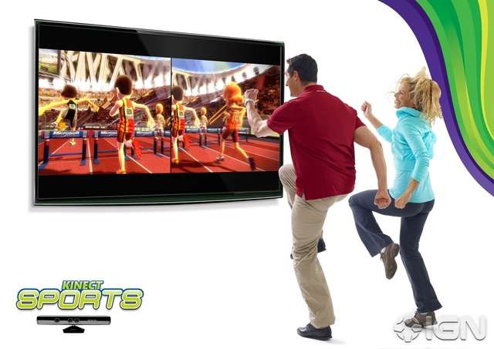
Figura 10 – Gameplay do jogo Kinect Sports onde os jogadores praticam atividades físicas
Fonte: http://www.ign.com

Imersão
Como é citado no artigo An Investigation of the Exergames Experience with Flow State, Enjoyment, and Physical Fitness (YU-CHING. 2012), o estado de imersão é a capacidade que um jogo tem de entreter o jogador de tal maneira que o mesmo não perceba o que acontece ao seu redor, permitindo que uma pessoa sinta tanto prazer e satisfação ao jogar o exergame, que ele possa ser aproveitado por um período de tempo muito maior, sem que o desgaste oriundo da atividade física interfira no andamento do jogo e desmotive o jogador.

Motivação
A motivação é um impulso interno que nos leva à ação. Para que o jogador não desista do jogo, o exergame deve mantê-lo motivado. Para que isto ocorra, o jogo deve despertar a vontade, o desejo, o esforço e o anseio, que são alguns conceitos que a motivação engloba.
Abaixo serão citadas diversas premissas de desenvolvimentos aplicadas aos exergame,s que tem como objetivo manter o jogador motivado a continuar e, até mesmo, a voltar a jogar em outro momento.
Um exemplo de motivação pode ser encontrado no jogo Wii Your Shape, onde, em alguns momentos, após um bom desempenho do jogador, palavras de incentivo são exibidas na tela com o objetivo de motivar o jogador, conforme demonstrado na imagem 11, onde é exibida a palavra “perfeito” como incentivo a uma movimento correto.
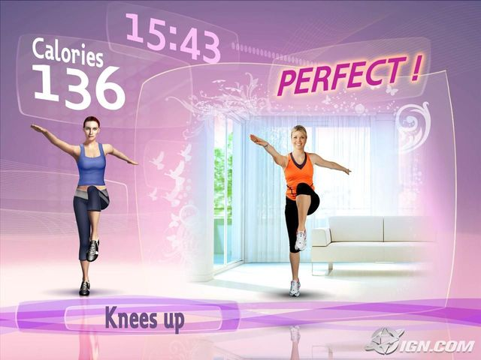
Figura 11 – Mensagens de incentivo ao jogador no jogo Wii Your Shape
Fonte: http://www.ign.com

Fantasia
A fantasia nos permite reproduzir, através de imagens mentais, coisas passadas ou representar acontecimentos que não pertencem ao âmbito da realidade. Neste evento é possível como, por exemplo, fantasiar em fazer uma viagem no próximo verão, ou irrealizáveis, como caminhar no meio de dragões ou conversar com uma árvore. O jogo, portanto, deve ser fantasioso para que a imersão seja efetiva, permitindo que a pessoa seja atraída pela imaginação e por este mundo paralelo que os jogos digitais podem proporcionar.
No jogo Kinect Adventures, fica bem clara a utilização desta PDA. Na imagem 12 é possível verificar duas pessoas saltando em um bote em meio um rio cercado por selvas muito bem desenhadas, o que exemplifica a utilização da PDA de fantasia para colocar o jogador em imersão.
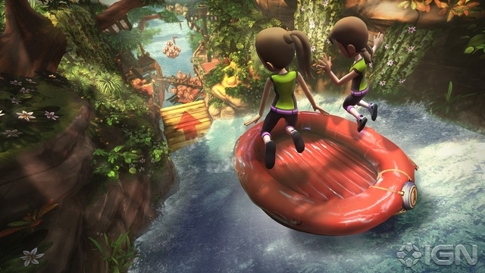
Figura 12 – Cenário fantasioso do jogo Kinect Adventures
Fonte: http://www.ign.com

Interface Agradável e Usual
A interface é a ligação entre o jogador e o jogo. Portanto, essa é uma característica de grande importância em um exergame. Estão sendo criadas interfaces cada vez mais agradáveis e usuais, pois através delas é possível proporcionar novas emoções nos jogos. Com menor carga de trabalho e com menos complexidade na interface, o jogador poderá usufruir do jogo de forma correta e atrativa, sem desviar a sua atenção para entender comandos e interfaces complexas. Além disso, uma interface usual permite que o exergame seja jogado por públicos distintos, ou seja, o jogo poderá ser acessado e jogado tanto por uma criança como por um adulto, e isso com a mesma facilidade e clareza.
Uma interface agradável e usual que pode ser observada como exemplo desta premissa, é a tela do menu inicial do jogo Kinect Adventures, conforme visto na imagem 13.
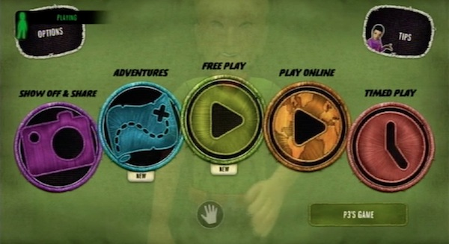
Figura 13 – Interface agradável e simples do menu inicial do jogo Kinect Adventures
Fonte: http://www.ign.com

Objetividade
Todos os desafios devem ter um propósito, e este, deve está bem definido para que não se perca o foco. No mundo dos jogos digitais, isto não é diferente, um jogador tende a se interessar cada vez mais se ele for motivado a alcançar metas, e para que um jogo seja atrativo a curto e longo prazo, ele deve conter objetivos a serem cumpridos pelo jogador através de tarefas executadas dentro do jogo. Estes objetivos devem estar muito bem especificados, para que o jogador não deixe de fazer, por não entender o que deveria ser feito.
No jogo Kinect Dance Central, são exibidas de maneira objetiva as imagens dos movimentos corretos que devem ser executados pelo jogador. Caso o jogador execute o movimento corretamente como é exibido na imagem, será recompensado com a maior pontuação, conforme é demonstrado na figura 14.
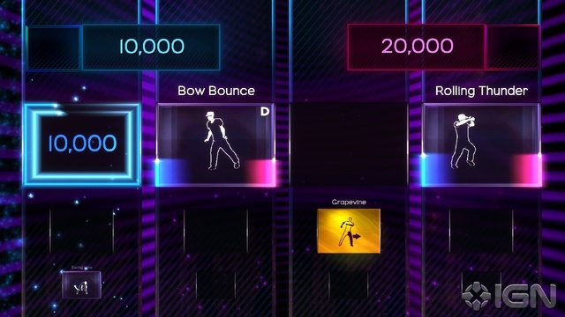
Figura 14 – Imagens objetivas para explicar os movimentos no jogo Kinect Dance Central
Fonte: http://www.ign.com

Usabilidade Motora
Neste contexto, usabilidade se refere à facilidade e simplicidade com que a interface ou o jogo possam ser utilizados. Em todos os sistemas é necessário dar atenção à usabilidade, porém, quando se trata de um exergame, é preciso que ela tenha interação com as atividades motoras do jogador. O jogo deve ser projetado de modo que a maior parte da interação que o jogador terá com o jogo, seja feita através de movimentos.

Jogabilidade
A jogabilidade inclui todas as experiências do jogador na sua interação com o jogo e descreve a facilidade na qual o mesmo pode ser jogado e a quantidade de vezes que ele pode ser completado. Esta é uma característica que exige muita atenção, pois o jogador utiliza o seu corpo ou partes dele para controlar o jogo. Conciliar a jogabilidade com movimentos corporais não é fácil, tendo em vista que é uma modalidade de jogos onde os jogadores são muito diversificados, podendo ser utilizado por crianças e adultos de diferentes alturas e biotipos.
A jogabilidade deve ter um equilíbrio para os diferentes públicos, não se tornando algo cansativo ou até mesmo de difícil execução para algum público específico.
No jogo Disneyland Adventures, a usabilidade é uma característica visível. Conforme a figura 15, é possível observar que os movimentos do jogo são de fácil execução para todos os tipos de público.
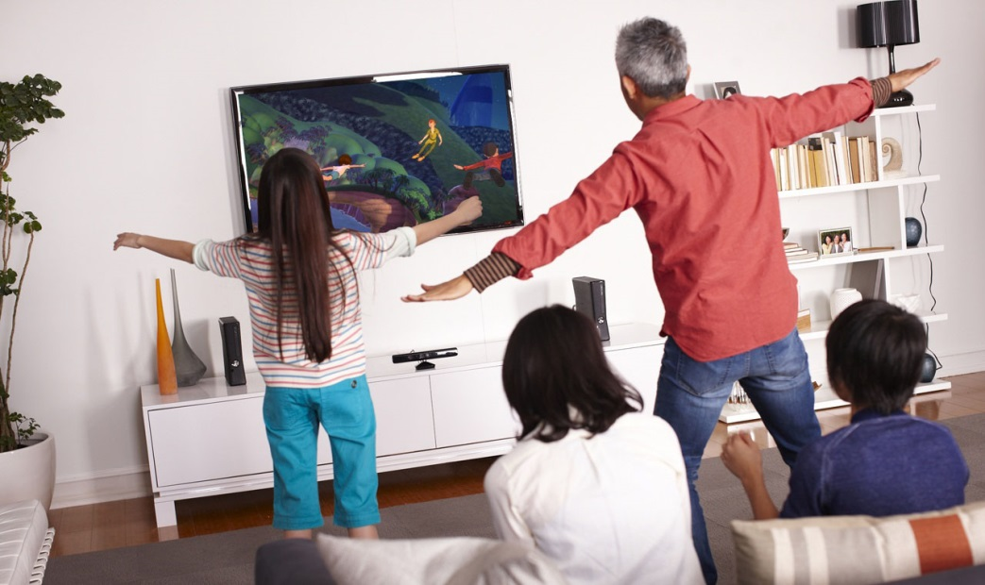
Figura 15 – Fácil usabilidade no jogo Disneyland Adventures para todas as idades
Fonte: http://www.ign.com

Entretenimento
O entretenimento é uma atividade, um evento ou uma ação que proporciona diversão, disposição e satisfação. Os exergames devem impreterivelmente promover estes sentimentos aos jogadores. Uma boa dose de entretenimento é uma forma de atrair o jogador e fazer com que ele o utilize por mais tempo e com maior frequência, atingindo assim, o estado de imersão.
Devido ao exercício praticado durante a utilização de um exergame, o jogador tende a ficar mais cansado e desmotivado, e caso o jogo não proporcione entretenimento e diversão ao jogador, ele poderá perder o interesse de continuar jogando.
O jogo Wii Sports promove um sentimento de diversão aos jogadores, como pode ser verificado na figura 16, onde um momento exemplifica qual o sentimento que esta PDA deverá causar aos jogadores.
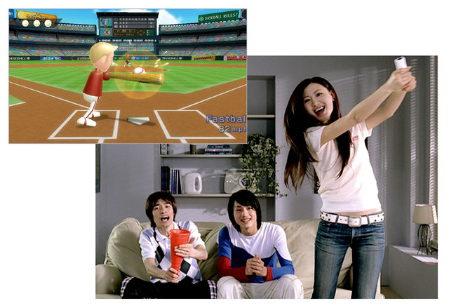
Figura 16 – Wii Sports é capas de proporcionar muita diversão ao jogadores
Fonte: http://www.ign.com

Ambientação Sonora
A ambientação sonora, assim como todas as outras premissas citadas anteriormente, é de extrema importância nos exergames. Este não é um aspecto muito observado, mas a ambientação sonora deve ser nítida, clara e de qualidade, para que, desta forma, proporcione ao jogador a sensação real de exercícios e que também seja possível que o jogador diferencie e entenda o motivo do som. A ambientação sonora adequada possibilita que o jogador atinja um estado de imersão ainda mais efetivo.

Desafio constante
O desafio é o grande motivador para um jogador. Um jogo linear, que tem começo e fim, é jogado poucas vezes, pois promove ao usuário uma sequência fixa e já conhecida de desafios. Já em um jogo não linear, sem roteiros, ocorre mais liberdade quanto aos objetivos. Este tipo de jogo proporciona apenas desafios e dá a possibilidade do jogador explorar mais e melhor o ambiente de jogo. Desta forma, ele fica mais agradável e tende a prender a atenção do jogador por mais tempo. Esta modalidade de jogo é interessante por prover a jogabilidade emergente. Um exergame deve identificar que o jogador passou por um desafio, e antes que o interesse no jogo seja perdido, o jogo deverá sugerir um novo desafio, mais complexo que o anterior.

Sistemas Sociais
As redes sociais são compostas de pessoas conectadas por alguma relação que partilham valores e objetos comuns e têm adquirido importância crescente nos dias atuais, já que a internet está cada vez mais presente na vida das pessoas. Sendo assim, um exergame de sucesso e os sistemas sociais devem andar juntos, pois este recurso é de extrema importância para que seja possível propor desafios e confrontar o desempenho de um amigo ou uma pessoa conhecida de uma maneira atrativa para o jogador.

Coletividade Restrita
Um jogo, quando jogado sozinho, pode não ser muito interessante, tornando-se até entediante algumas vezes. Quando jogado por muitas pessoas, ele pode se tornar desinteressante também, pois o foco é perdido. Desta forma, se tratando de um exergame, a coletividade deve existir para estimular a diversão, mas ser restrita para que seja possível focar na atividade, e assim, usufruir do jogo da melhor forma.
A figura 17 mostra o jogo Wii Sports, que consegue exemplificar claramente que a coletividade é necessária, mas como dito acima, não pode ter jogadores demais, deve ser restrita para que o foco e imersão não sejam perdidos.
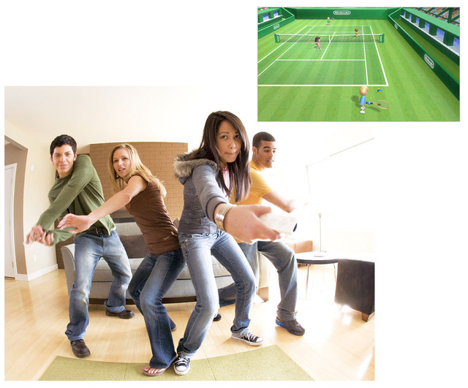
Figura 17 – É possível jogar com mais jogadores no Wii Sports
Fonte: http://www.ign.com

Recompensa
O sentimento buscado por um jogador, quando alcança seus objetivos e desafios, é sempre uma recompensa, seja pela conquista, pelo desempenho, etc. Em alguns jogos elas ocorrem com bônus de tempo, vidas extras ou pontos, em outros, os personagens dos jogos aprecem em pódios recebendo medalhas. Os exergames devem proporcionar algum tipo de recompensa aos jogadores para que estes tenham satisfação ao atingir os objetivos e, consequentemente, despertando o desejo de jogar novamente para serem recompensados.
No jogo Kinect Dance Central 2, a recompensa para o jogador vem através dos pontos conquistados, que são mostrados simultaneamente na tela, conforme pode ser visualizado na figura 18. Esta recompensa pode ser maior, caso o jogador entre em uma sequência de movimentos executados perfeitamente.
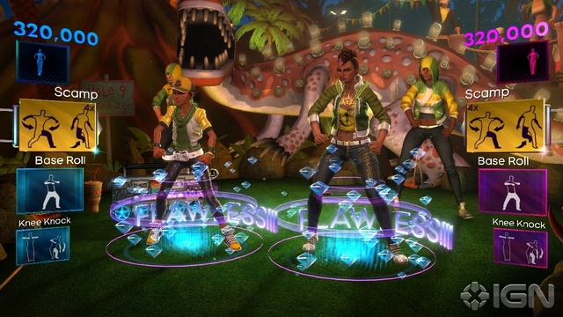
Figura 18 – Sistema de pontuação do jogo Kinect Dance Central 2
Fonte: http://www.ign.com

Colaboração
A colaboração ocorre quando se trabalha por um bem comum. Em um exergame, a colaboração ocorre quando os jogadores devem se unir e se ajudar buscando atingir um objetivo do jogo em comum. Este aspecto é de grande importância tendo em vista que se trata de uma modalidade de entretenimento que tem como algumas das suas características a coletividade e a objetividade.

Segurança
Nos exergames, a principal ferramenta de jogo é o corpo ou partes do corpo do jogador. Quando ele joga, está fazendo uma atividade física, o que pode causar um desgaste. Partindo deste pressuposto, é importante atentar para a segurança do jogador durante o jogo. O exergame não pode causar riscos para a pessoa que está jogando. Deve se tomar cuidado, pois quando o jogador está focado em uma atividade e em um estado de imersão profundo, o jogador pode perder a noção de espaço, força e até mesmo orientação e fazer um movimento equivocado, causando danos a si mesmo.
Em alguns jogos, durante sua execução, aparecem alguns lembretes na tela que chamam a atenção do jogador para descansar esporadicamente. Este é um bom exemplo de um exergame que preza pela segurança de seu usuário. A segurança deve ser lembrada também no que diz respeito ao espaço físico disponível para a realização do jogo. Em um espaço físico pequeno, com muitos móveis, como uma sala, por exemplo, também oferece risco para jogador, pois ele pode bater ou até mesmo quebrar algum objeto.
É importante minimizar as possibilidades e lembrar ao jogador que estes aspectos devem ser respeitados para que os usuários possam usufruir do jogo da melhor maneira possível e com a segurança adequada.
Na imagem 19 é possível verificar que alguns jogos precisam de muito espaço para jogar, e caso o jogo não tenha sido concebido com a preocupação desta PDA, o jogo poderá proporcionar riscos e inseguranças aos jogadores, fazendo-os desistir de continuar a jogar.
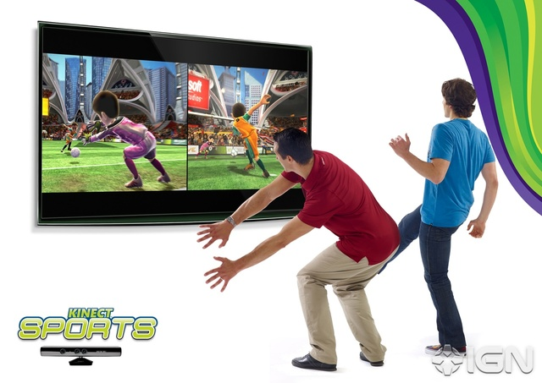
Figura 19 – Alguns jogos do Kinect Sports necessitam bastante espaço para jogar
Fonte: http://www.ign.com

Personalizável
Uma das características mais marcantes dos exergames é que esta é uma modalidade de jogo que permite diversificar bastante o público. Para atender plenamente esta característica e possibilitar que o jogo seja executado de maneira correta e atrativa, o jogo deve ser personalizável. Os objetivos podem variar de jogador para jogador. Quanto maior a identificação do jogador com o jogo, mais interessante este se tornará, pois será possível aproximá-lo de suas preferências. Quanto mais um exergame atender a necessidade do jogador, mais fácil será para o jogador entrar em uma zona de conforto, e assim atingindo a imersão. Quando, por exemplo, o jogo oferece uma interface personalizável atrai mais a atenção do jogador, pois esta é a ligação entre o jogo e o jogador.
Conforme a figura 20, no jogo Wii Your Shape, o jogador pode escolher qual será o objetivo dos exercícios praticados, garantido que o jogador tenha um melhor aproveitamento personalizando o jogo de acordo com seu objetivo.
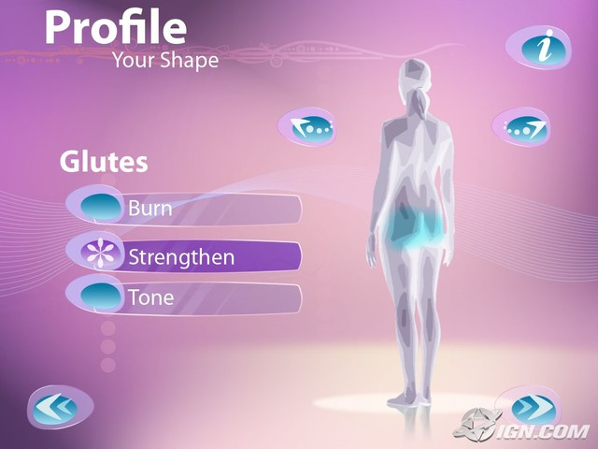
Figura 20 – É possível escolher o objetivo das atividades no jogo Wii Your Shape
Fonte: http://www.ign.com

Auto Adaptável
Quando os jogos são abertos e livres para diferentes públicos, é preciso se ter o cuidado para aplicar a carga e intensidade correta para cada jogador, oferecendo uma inclusão de acessibilidade. O jogo deve verificar de maneira automática a necessidade de se adaptar de acordo com o andamento do jogo, e da maneira que o jogo está sendo utilizado.
No decorrer de uma atividade em um exergame, sucessos e fracassos são evidentes, mas a realimentação inequívoca deve ajustar o comportamento do jogo conforme a necessidade do jogador que está utilizando o jogo naquele momento.
No jogo Kinect Your Shape, antes de iniciar o jogo, é feita uma leitura das medições do jogador para que os exercícios sejam adaptados para o jogador, conforme pode ser visualizado na figura 21.
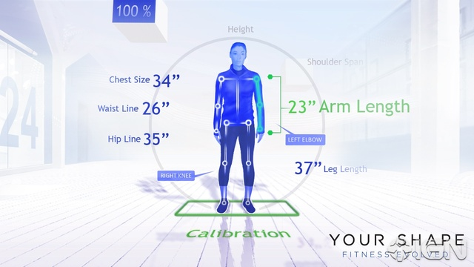
Figura 21 – Antes de começar a jogar o Kinect Your Shape é necessário ajustar conforme o jogador
Fonte: http://www.ign.com

Feedback
Feedback é um termo que vem da língua inglesa, e tem como conceito "dar resposta" a um determinado acontecimento. Nos exergames devem ser dadas ao jogador informações que o digam o progresso do que está sendo alcançado. Como se trata de uma modalidade onde a ferramenta de jogo é o próprio corpo do jogador, estas informações podem ser a quantidade de calorias perdidas em determinada atividade, ou até mesmo a pontuação que está sendo feita em comparação aos demais jogadores. O retorno destas informações aproxima o jogador das atividades feitas e faz com que o jogo dê um retorno de como está sendo a utilização do jogo no momento, mostrando visualmente um indicador e motivando o jogador a buscar metas maiores.
A figura 22 exemplifica esta premissa de feedback. No Jogo Wii Your Shape, algumas importantes informações são mostradas, como, por exemplo: Nome do exercício, tempo decorrido, quantidade de calorias perdidas e qualidade dos movimentos. Na imagem também é possível notar uma mensagem informando o usuário para cuidar com um exercício que talvez não esteja sendo executado corretamente.
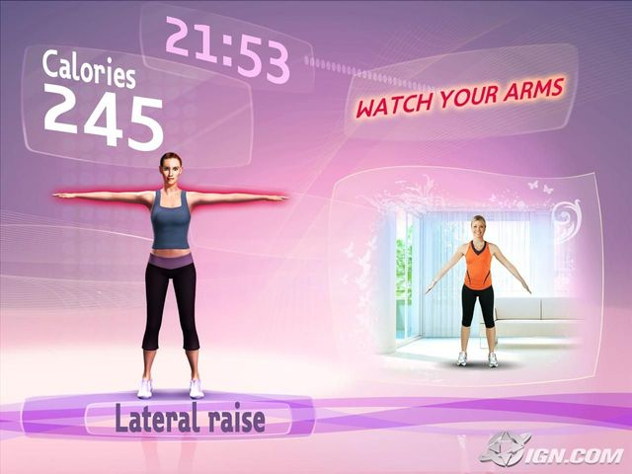
Figura 22 – O jogo Wii Your Shape exibe mensagens ao jogar informando seus movimentos incompletos
Fonte: http://www.ign.com

Suave na precisão
Ainda com o objetivo de atender todos os públicos da maneira mais justa possível, é proposta a premissa de desenvolvimento que o jogo deverá receber os comandos enviados pelo jogador, e aplicar um filtro para suavizar estes comandos, a fim de diminuir a diferença entre a velocidade de reação de diferentes jogadores, e até mesmo o padrão de movimento de cada jogador. O jogo não deve requerer uma precisão muito grande, pois pessoas podem ter um tempo de resposta diferente ou podem ter alguma deficiência em algum movimento, causando uma desvantagem em relação aos outros jogadores.
Na figura 23, do jogo Wii Sports, temos uma demonstração de como cada pessoa pode agir de forma diferente em um mesmo movimento. Quando um jogo é suave na precisão, faz com que o jogo fique mais atrativo, pois, não disponibiliza vantagens ou desvantagens a um específico jogador.
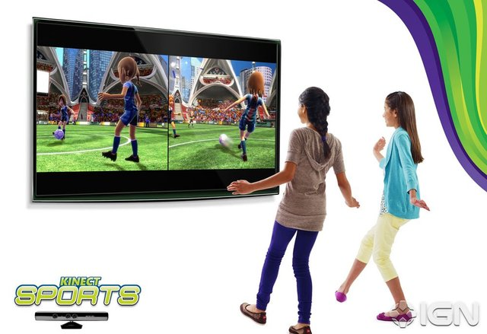
Figura 23 – Duas ações diferentes para o mesmo movimento no Wii Sports
Fonte: http://www.ign.com

Equilíbrio
Todas as características anteriormente citadas são de extrema importância para uma boa utilização dos exergames. Mas, sobretudo, estas características devem estar em equanimidade. Um jogo não pode, por exemplo, ter mais desafios que o jogador possa sobrepor. O equilíbrio se torna uma característica fundamental, pois somente desta forma o jogador poderá usufruir todos os aspectos que levam um jogo a ficar atrativo, sem que nenhum conceito seja ressaltado.
Os exergames, por serem jogos utilizados por diferentes tipos de públicos, devem possuir equilíbrio entre as PDA’s de modo que uma PDA não prejudique a experiência de utilização de outra.
Quando todas as PDA’s são aplicadas, o sucesso de um jogo é muito maior, pois elas são responsáveis pela atratividade e jogabilidade adequadas aos seus jogadores.

processo de desenvolvimento
Após o estudo das PDA’s, este capítulo irá apresentar todo o desenvolvimento e prototipação de um exergame, com o objetivo de aplicar as premissas estudadas.
O protótipo será um jogo para auxílio de atividades físicas de maneira colateral e involuntária (Central de Danças), que tem como objetivo proporcionar diversão ao usuário através da atividade física.
Desta maneira, este capítulo apresentará como foi arquitetada a prototipação e qual foi a estratégia adotada para o desenvolvimento deste exergame, bem como sua análise.

Arquitetura utilizada no desenvolvimento do protótipo
Segundo MCCONNELL (2005), o desenvolvimento de um novo sistema pode ser considerado um “problema perverso”, é preciso solucionar um problema claramente para defini-lo e depois o resolva mais uma vez, somente assim será possível criar uma solução que funcione a nível computacional. Horst Rittel e Melvin Webber apud (MCCONNELL, 2005, p.106), também definem como “‘problema perverso’ [...] aquele que poderia ser claramente determinado apenas por intermédio de sua solução ou pela solução de parte dele [...]”.
Como o desenvolvimento de um software não é determinístico, ou seja, pode haver diversas maneiras para se desenvolver um projeto, então podemos dizer que a atividade de construção de um software possui um comportamento emergente e evolui por meio de revisões, discussões informais, experiência de escrita de um código em si e experiência de revisão do código.
Tendo em vista as definições citadas acima, atreladas ao conceito de projeto de software, compreende-se o porquê da maioria dos sistemas acabarem sofrendo algum grau de alteração durante sua construção.
Desta maneira, para que os objetivos traçados sejam alcançados, estas definições foram utilizadas em todas as etapas do projeto. Deste modo, a figura 24 apresenta a metodologia que será utilizada para o desenvolvimento e construção deste trabalho.
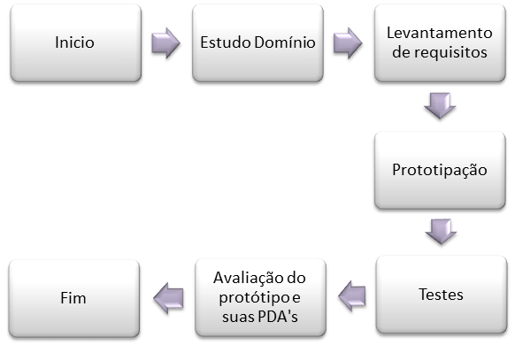
Figura 24 – Estratégia utilizada para o desenvolvimento do protótipo
Fonte: Autor (2013)

Para começar o projeto, primeiramente foi feito o estudo do domínio (capítulos 2 e 3), parte em que é feito um aprendizado sobre a área e público a ser atendido pela aplicação proposta. Logo após ter focado no tema estudado, evitando possíveis problemas com o entendimento da área de negócio, foi possível elaborar as próximas etapas do projeto. O levantamento de requisitos foi feito com base nas Premissas de Desenvolvimento Aplicadas aos exergames, que pode ser visto no capítulo quatro deste mesmo trabalho.
Após todo levantamento sobre o conhecimento necessário, considerando a definição de “problema perverso”, será possível executar o processo de desenvolvimento do protótipo.

Tecnologias utilizadas
A Unity Technologies desenvolveu um conjunto de ferramentas que permitem criar, de maneira muito fácil, conteúdos interativos em 3D e 2D, que podem ser conteúdos educativos, jogos, ou simulações realistas em áreas de ciência. O software Unity 3D simplifica o processo de criação de jogos 3D através de uma ferramenta de edição, fácil de manipular e que permite a inserção de elementos pré-fabricados, como por exemplo, objetos e modelos 3D, chuva ou até mesmo um terreno com declives e montanhas, e combiná-los com outros recursos, de forma a criar o ambiente completo de um jogo de maneira rápida e fácil.
Uma característica importante é a integração com ferramentas externas, como o software Maya, Photoshop e Blender e plugins que podem ser desenvolvidos pelo usuário, além de ser uma ferramenta multiplataforma, permitindo que um projeto possa ser publicado para PC, Mac, Web, iPhone, iPad, Android e Nintendo Wii (UNITY, 2013).
Após a análise feita, o Unity 3D foi escolhido para ser utilizado neste trabalho, pois, disponibiliza uma versão gratuita onde contém todas as ferramentas e recursos necessários para a realização do protótipo. Para isto, será utilizado um ambiente de criação onde o programador poderá criar jogos em 3D utilizando três tipos de linguagens de programação diferentes como Java Script, C#, e Boo (VIANA, 2009).
Por este motivo, tendo em vista a flexibilidade e a fácil compreensão que a ferramenta oferece, Unity 3D será a ferramenta utilizada para a realização do protótipo de um exergame proposto neste trabalho.
No que tange a tecnologia de interação do jogador com movimentos, a Microsoft lançou em 2010 o Kinect, uma tecnologia que permite ao jogador um controle dos conteúdos dos jogos através do movimento do corpo e captura de voz. O equipamento possui sensores que captam o movimento dos jogadores, possibilitando a opção do jogador não utilizar um joystick para jogar. Pois, com o Kinect, será possível utilizar como dispositivo de entrada de comandos para serem processados pelo software do jogo (XBOX, 2013).
Com a utilização do Kinect aumenta-se a gama de interação com o jogador, deixando-o livre para fazer qualquer movimento. Com isso, são grandes as possibilidades de aplicação do Kinect e isso pode ser comprovado na lista de jogos já desenvolvidos para essa tecnologia (XBOX, 2013).
Para Nitescu (2012), a parte mais revolucionária do Kinect é que ele emprega em um mesmo dispositivo a captura dos movimentos do corpo inteiro, reconhecimento facial e de voz. A Figura 25 apresenta o dispositivo identificando os seus principais componentes:
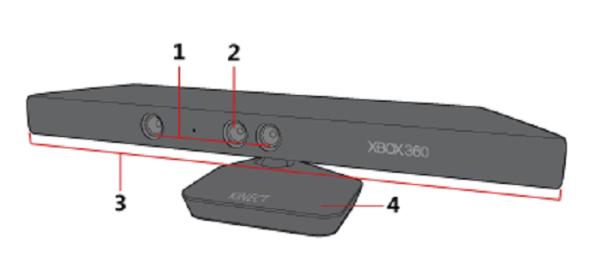
Figura 25 – Microsoft Kinect
Fonte: XBOX (2013)

Dois sensores tem a função de captar a profundidade através de um projetor de infravermelho e um sensor CMOS monocromático. Conforme o rótulo 1 da figura 25, esses sensores de profundidade 3D que são responsáveis pela captura dos movimentos dentro do espaço de jogo, são a base para rastreamento do esqueleto humano e, por consequência, o reconhecimento dos gestos. Isso se dá através do laser infravermelho que é projetado sobre o campo de visão e capta as informações com base no que é refletido de volta para ele, sendo criado um mapa de profundidade de todo ambiente. Este mapa de profundidade, como pode ser visto na figura 26, específica a distância das superfícies de objetos a partir do Kinect como o próprio ponto de referência. (MICROSOFT, 2013)
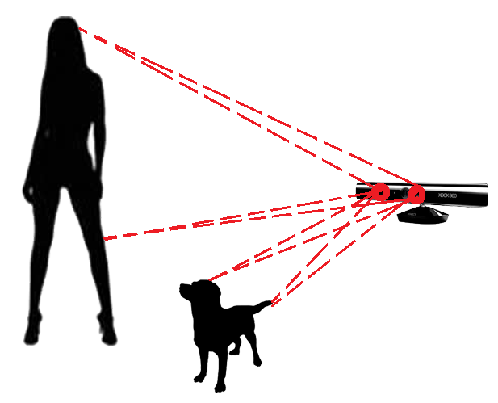
Figura 26 – Sensores infravermelhos de profundidade do Kinect
Fonte: Autor (2013)
O Kinect também conta com uma câmera RGB convencional responsável pela captação das imagens, sinalizada pelo rótulo 2, da figura 25. Essa câmera é utilizada para a produção de vídeos e captura de fotos. No rótulo 3, da mesma figura, são sinalizados um arranjo de quatro microfones, que estão localizados ao longo da parte frontal inferior do dispositivo. Os microfones são responsáveis pelo reconhecimento da fala, o que permite o reconhecimento da voz com a localização da fonte acústica, bem como, realiza a supressão de ruídos, e cancelamento de eco (LABELLE, 2011).
A base do Kinect é um mecanismo de inclinação motorizado, que pode ser visto no rótulo 4, da figura 25. Esse mecanismo posiciona o Kinect inclinado para baixo, buscando o reconhecimento do chão e na volta, inclinando para cima, é realizado o reconhecimento dos jogadores no espaço do jogo (XBOX, 2013).
No que se refere ao software específico para o Kinect, a Microsoft disponibiliza o Kinect SDK, que é um conjunto de classes próprias para o desenvolvimento de aplicações com a utilização do Kinect. Para identificação do jogador a SDK faz uso das informações captadas pelos sensores de profundidade 3D. A SDK permite a detecção de até seis esqueletos humanos ao mesmo tempo e pode identificar vinte pontos específicos do corpo do jogador para formar o esqueleto (Figura 27).
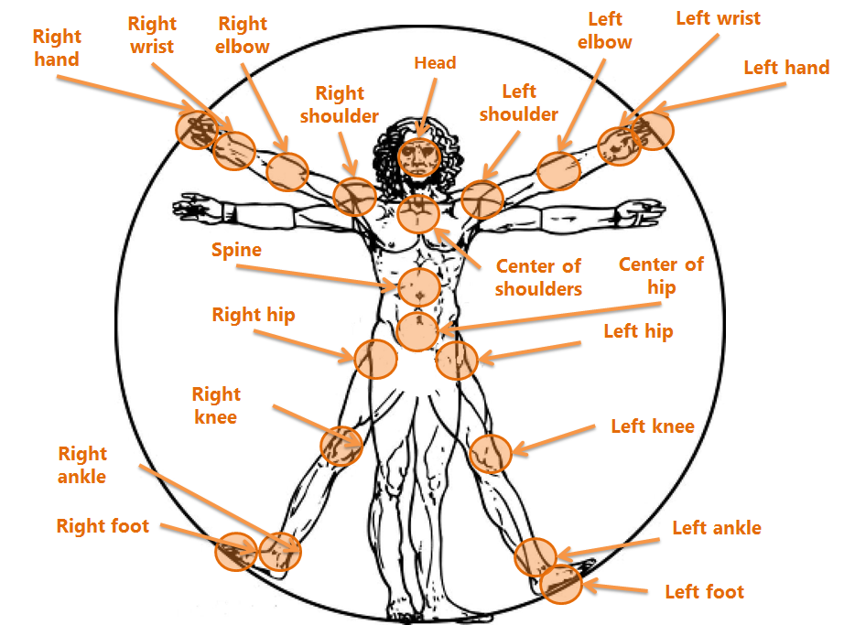
Figura 27 – Microsoft SDK Skeleton
Fonte: XBOX (2013)
Os 20 pontos do corpo humano, identificados pelo Kinect são:
• Cabeça;
• Pescoço;
• Ombro esquerdo;
• Ombro direito;
• Cotovelo esquerdo;
• Cotovelo direito;
• Pulso esquerdo;
• Pulso direito;
• Mão esquerda;
• Mão direita;
• Coluna;
• Centro do quadril;
• Lado esquerdo do quadril;
• Lado direito do quadril;
• Joelho esquerdo;
• Joelho direito;
• Tornozelo esquerdo;
• Tornozelo direito;
• Pé esquerdo;
• Pé direito.
Kinect Wrapper é um pacote pré-fabricado para ser utilizado no Unity 3D. Este pacote inclui todos os scripts e bibliotecas necessárias para fazer a integração do Kinect com o Unity 3D (WRAPPER, 2013).
Este pacote será utilizado nesse trabalho como framework que será responsável por fazer a integração entre a ferramenta Kinect e o software Unity 3D.
Já para armazenar os dados, podemos dizer que com o crescimento do mercado e novas linguagens surgindo a cada dia, a Word Wide Web Consortium (W3C), consórcio internacional composto por empresas, órgãos governamentais e organizações independentes cujo foco é o desenvolvimento de padrões para a web, começou a desenvolver uma nova linguagem que organizasse os dados dispostos na internet visando tornar o armazenamento mais fácil e sólido, facilitando também a troca e interpretação das informações.
Para isso, foi então criado o XML (Extensible Markup Language), uma linguagem que tem como uma das principais características a capacidade de definir um grande número de marcações para descrever um determinado texto, tornando-o estruturalmente sólido. Sendo assim, a linguagem XML conseguiu atingir seu objetivo, uma linguagem de marcação de dados que revolucionou a forma de armazenamento de informações provenientes da internet pela sua extensibilidade e simplicidade (DEITEL, 2003).
Para este trabalho foi utilizada uma estrutura XML com o objetivo de criar um padrão de organização prático e de fácil visualização para os dados e informações referentes aos exercícios a serem executados durante a música. Assim, o modelo XML irá armazenar algumas informações que serão utilizadas pelo protótipo para definir quais ações que o jogo irá tomar.

Protótipo Central de Danças
O protótipo de exergame que será apresentado neste trabalho foi desenvolvido após o estudo e junção dos jogos comerciais, “Dance Central 2”, “Guitar Hero III: Legends of Rock” e “Your Shape: Fitness Evolved”.
O estudo do jogo Dance Central 2 serviu como inspiração para decidir o tema central e os principais objetivos do protótipo, onde o jogador deverá executar uma série de movimentos sincronizados com o objetivo de acompanhar a música até o final, assim garantindo uma pontuação por movimentos acertados. Já o jogo Guitar Hero III: Legends of Rock proporcionou a ideia de jogabilidade, onde objetos serão projetados contra o jogador de acordo com o ritmo da música executada. O jogador deverá acertá-los com sincronia para garantir os pontos, porém, no Guitar Hero o jogador utiliza uma guitarra eletrônica como controlador para enviar os comandos ao jogo.
Conforme citado nos capítulos anteriores, uma das PDA’s mais importantes para um exergame é que a usabilidade seja motora, ou seja, que o jogador utilize o próprio corpo como controlador. Com o objetivo de introduzir movimentos para a execução das atividades, foi estudado e utilizado como exemplo o mini jogo Wallbreaker, encontrado no jogo Your Shape: Fitness Evolved, que consiste em uma sistemática que o jogador deverá executar com movimentos corporais de socos e chutes no ar, com o objetivo de acetar cubos flutuantes e assim pontuar o máximo possível antes que o tempo acabe. Então, somente após o final das análises citadas acima, foi possível definir qual seria o objetivo e o funcionamento do protótipo.
Visto isso, a escolha da ferramenta para construção do protótipo deveria ocorrer de acordo com as especificações e necessidades de desenvolvimento levantadas anteriormente.

Desenvolvimento do protótipo
Como dito no início deste capítulo, o objetivo do desenvolvimento do protótipo é para implementar as PDA’s e estudar qual foi sua utilidade no final.
O cenário do jogo será uma sala fechada que foi inspirada no mini jogo Salão de Ricochetes do o Kinect Adventures, onde, no primeiro plano, estaria à representação do jogador e, em um segundo plano, seria o local de onde partiriam os cubos a serem acertados. (Figura 28)
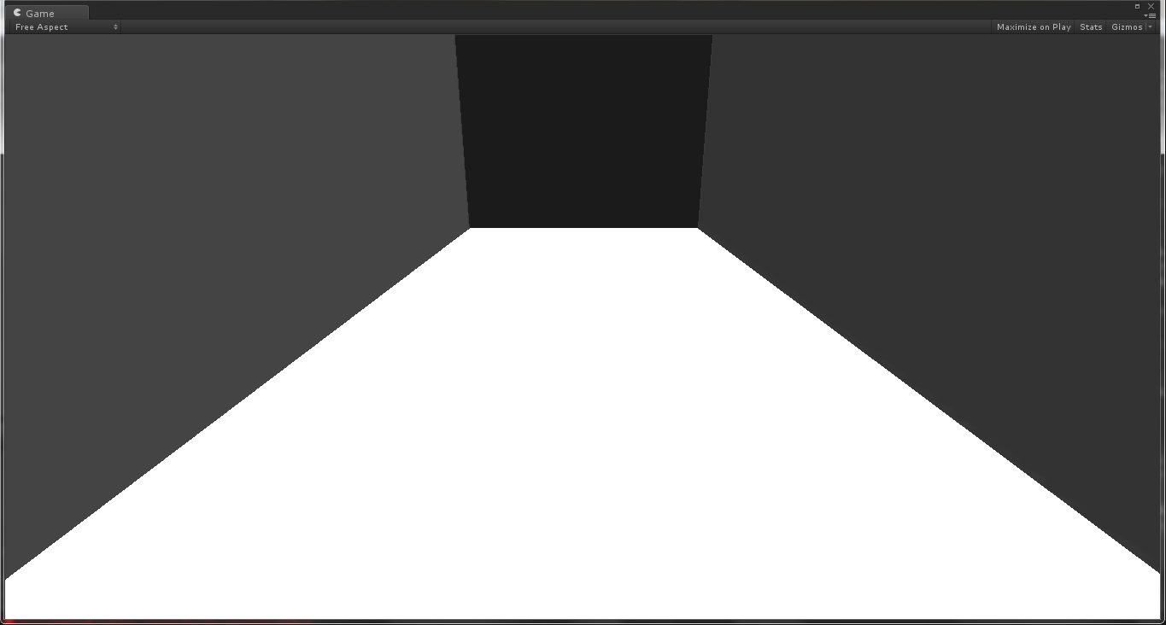
Figura 28 – Sala do cenário
Fonte: Autor (2013)
O jogador, que já tem sua posição inicial definida no cenário, será representado por um avatar, que nada mais é que um modelo 3D de um personagem controlado pelo jogador, o qual terá interação através do movimento do jogador captado pelo Kinect (Figura 29).
A utilização do avatar ajuda a criar um ambiente fantasioso, com uma melhor percepção de espaço e compreensão na execução dos movimentos, além de eliminar a necessidade de fazer cálculos a partir da altura e envergadura de cada jogador. O avatar também traz a vantagem de customização, onde pode ser criado o personagem com roupas e acessórios escolhidos pelo próprio jogador.
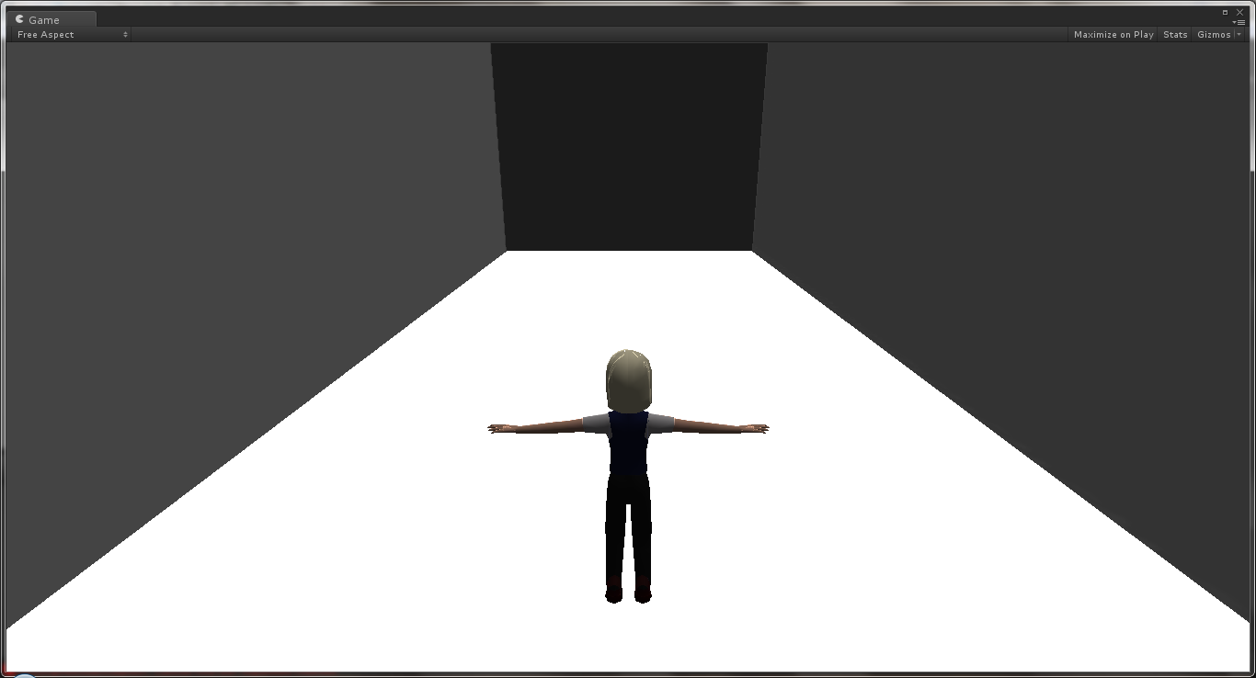
Figura 29 – Avatar do jogador em sua posição
Fonte: Autor (2013)
Com o avatar já posicionado, em frente ao personagem, foi criada uma matriz de 3x3, chamada de lançador, que será responsável por lançar cubos na direção do jogador, onde os mesmos deveriam ser acertados utilizando as mãos, pés e cabeça.
Os cubos são sempre lançados em direção ao jogador à uma altura e distância fixa, de maneira que o avatar sempre alcance os objetos, como pode ser visto na figura 30. A velocidade em que os cubos serão deslocados até o jogador, será configurável de acordo com a dificuldade escolhida. Ou seja, em uma dificuldade mais fácil, os cubos se movimentarão devagar, em uma velocidade mais difícil, os cubos terão sua velocidade de movimento aumentada, tornando assim, o jogo mais desafiador.
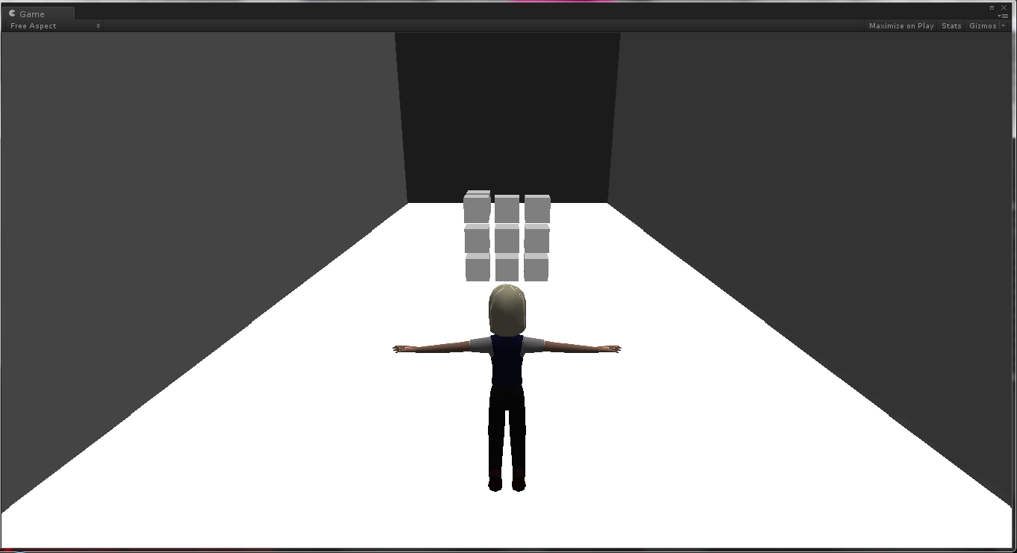
Figura 30 – Cubos se movimentando em direção ao jogador
Fonte: Autor (2013)
Com o objetivo de motivar e dar algum feedback ao jogador, como pode se ver na figura 31, foi criado um placar que irá exibir a pontuação onde, após acertar um cubo, será adicionada uma pontuação ao placar, e caso o jogador deixe algum cubo passar, errando o movimento, uma pontuação será subtraída do placar. Sendo que, a pontuação de acerto foi fixada em 20 pontos positivos, e a pontuação de erro foi fixada em 10 pontos negativos.
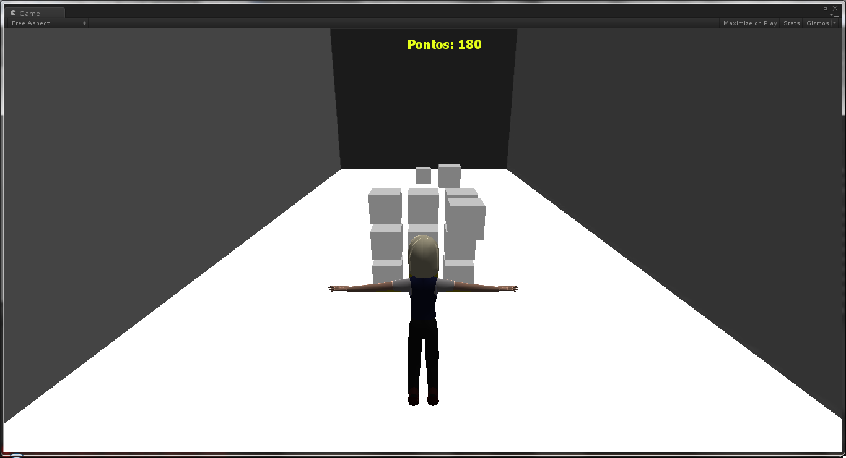
Figura 31 – Pontuação exibida no topo da tela
Fonte: Autor (2013)
Sendo este o protótipo de um jogo que simula uma central de danças, para aumentar o entretenimento e motivar mais o jogador, foi adicionada uma música que será executada sempre ao início de cada rodada de dança, e os cubos serão lançados enquanto a música estiver tocando. Ainda com o objetivo de aumentar a imersão do jogador, e melhorar a usabilidade do jogo, os cubos foram coloridos, de acordo com a altura em que ele está posicionado, facilitando ao jogador identificar em que altura o cubo está sendo enviado. (Figura 32)
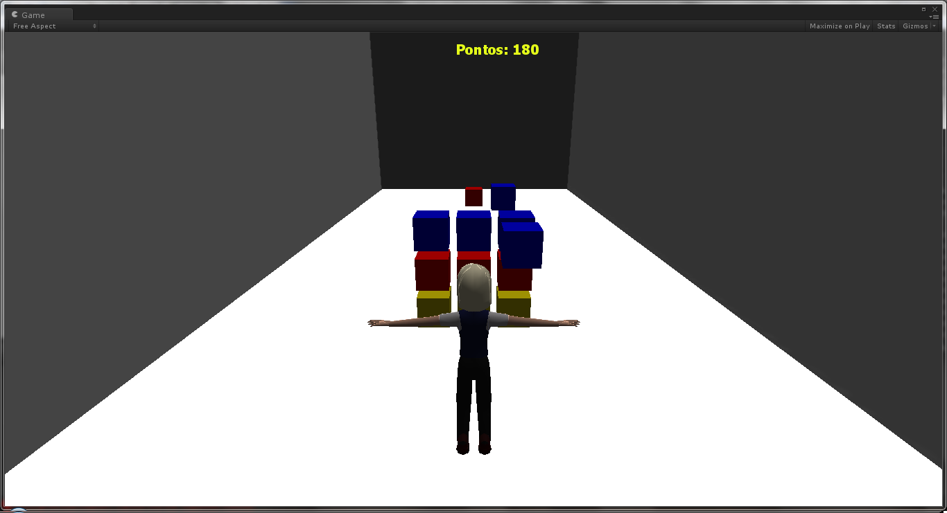
Figura 32 – Cubos coloridos para melhor interpretação do jogador
Fonte: Autor (2013)
Após alguns testes executados durante o desenvolvimento do protótipo, viu-se a necessidade de adicionar um temporizador logo no início da rodada, fornecendo a todos os tipos de público tempo para se preparar. O jogo irá começar, e apenas após um período de 3 segundos, os cubos passaram a serem lançados em direção ao jogador, junto com a execução simultânea da música. (Figura 33)
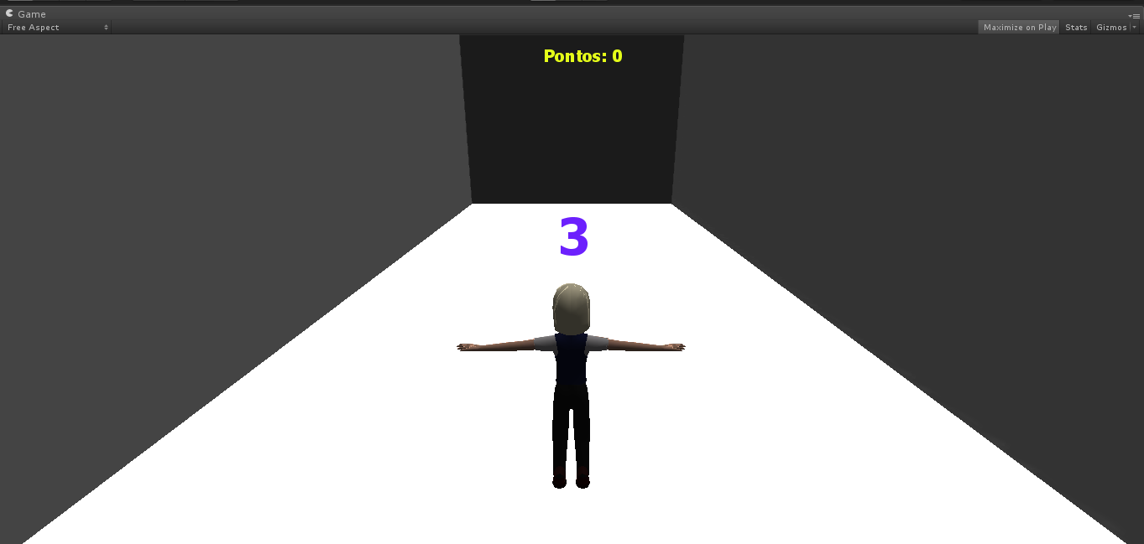
Figura 33 – Temporizador que permite o jogador se preparar
Fonte: Autor (2013)
Outra dificuldade apresentada após alguns testes foi à representação de profundidade no cenário desenvolvido, o qual o jogador estava tendo certa dificuldade em identificar a profundidade dos objetos e, assim, não identificando a posição correta dos objetos.
Como solução para o problema apresentado, foi utilizada uma textura (figura 34) no chão da sala, conforme figura 35.
Figura 34 – Textura utilizada no chão
Fonte: Autor (2013)
Com o mesmo propósito, alguns objetos receberam aplicação de sombra, bem como jogos de luzes adicionados contribuem para a percepção de profundidade.
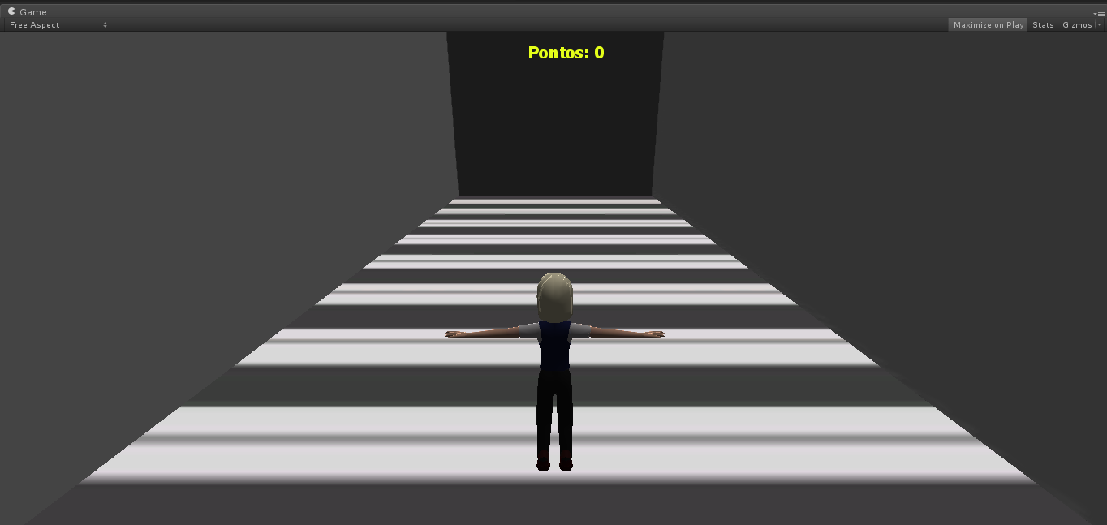
Figura 35 – Textura aplicada no chão do cenário
Fonte: Autor (2013)
Para colocar o jogador em um maior estado de imersão, e proporcionar um cenário mais fantasioso, foram adicionadas imagens nas paredes e no fundo da sala. As imagens foram desenvolvidas para dar a impressão de o jogador estar no meio de uma festa onde ocorre um show, conforme pode ser visto na figura 36.
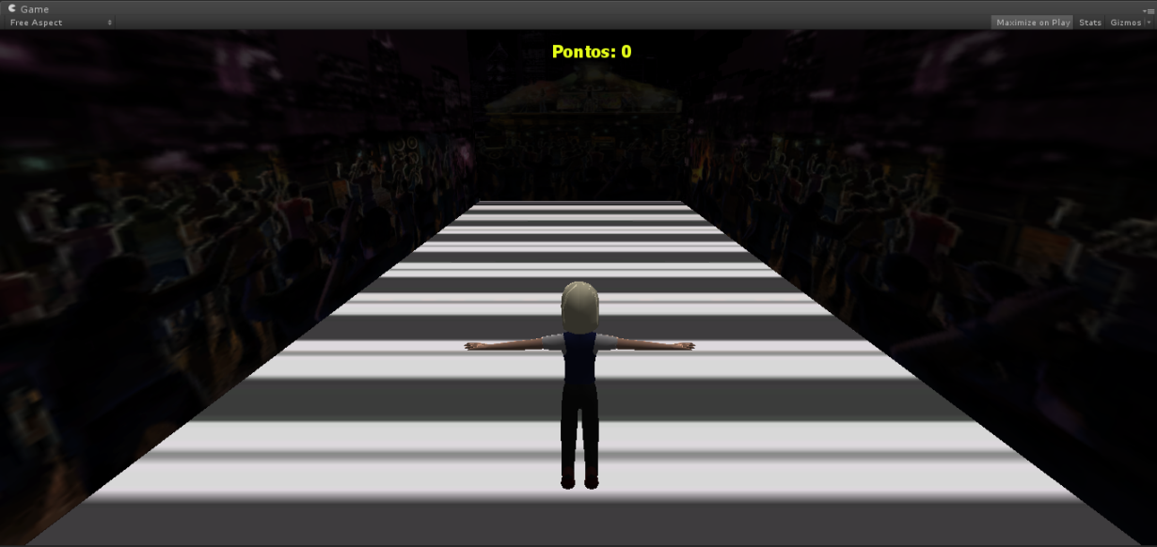
Figura 36 – Imagens aplicadas nas laterais e fundo do cenário
Fonte: Autor (2013)

Outro ponto a ser observado, era a textura do modelo 3D que estava sólida, ou seja, não era possível ver através do modelo 3D, conforme figura 37, o que podia causar algum desconforto ao jogador.
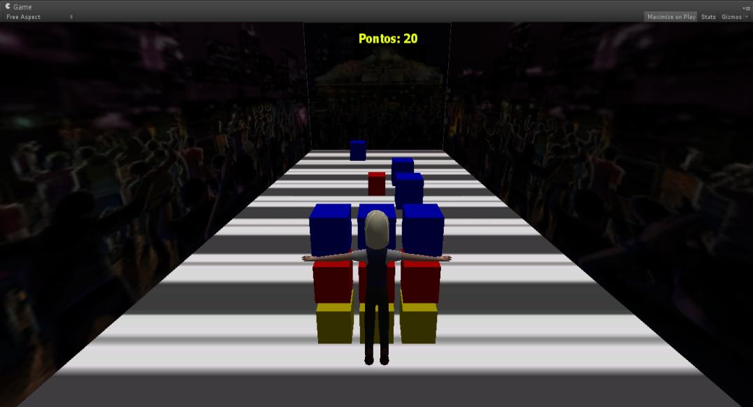
Figura 37 – Avatar com textura sólida, onde não é possível ver os cubos.
Fonte: Autor (2013)
A solução adotada, neste caso, foi alterar a textura do modelo de modo que o jogador possa ver os objetos através do avatar. Foi aplicada uma transparência na textura do modelo 3D, deixando o avatar com certa transparência, como pode ser observado na figura 38.
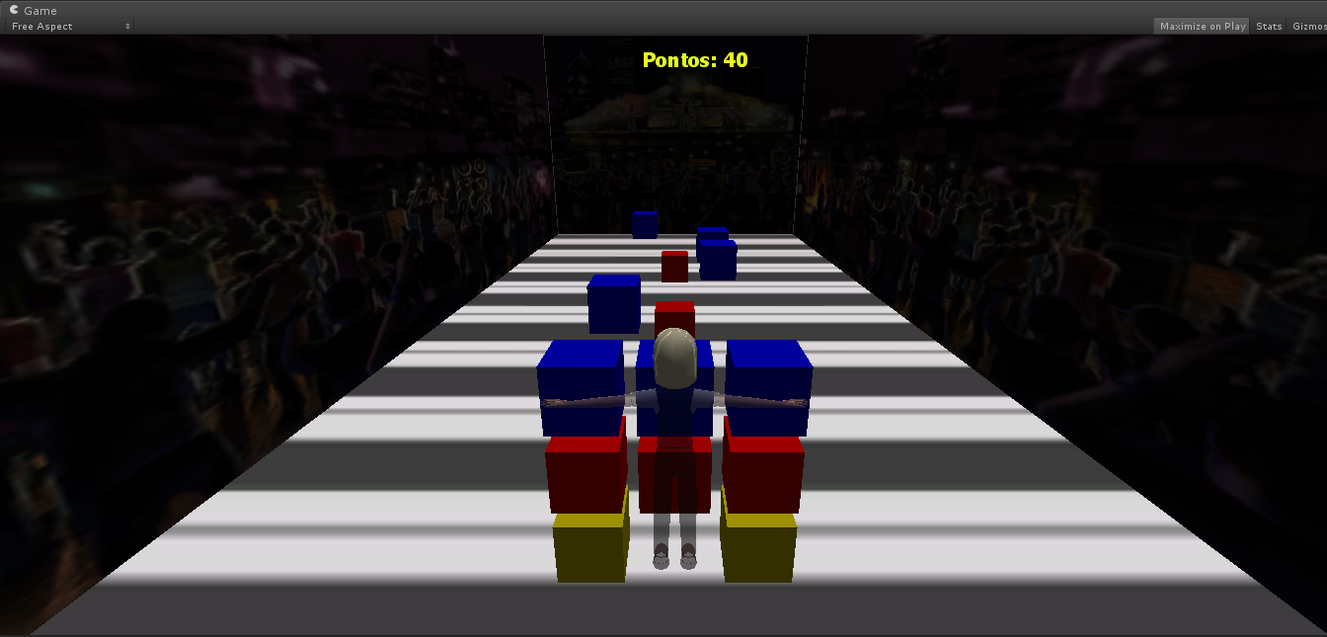
Figura 38 – Textura com transparecia aplicada ao avatar
Fonte: Autor (2013)
Após isto, foi preciso desenvolver um mecanismo para fazer o lançamento dos cubos de maneira automática e sincronizada com a música. Os cubos sendo lançados em sincronia com a música dão origem ao que vamos chamar de coreografia.
Após estudos e prototipagem, o método encontrado foi à utilização de um XML para armazenar as informações sobre o tempo de música e posição em que o cubo seria lançado. Foi desenvolvido um modelo XML que continha algumas informações relevantes para o funcionamento do jogo, tais como, o nome da música que será executada durante toda a sessão de jogo, o tempo e o local onde os cubos serão lançados em direção ao jogador, como pode ser visto na figura 39.
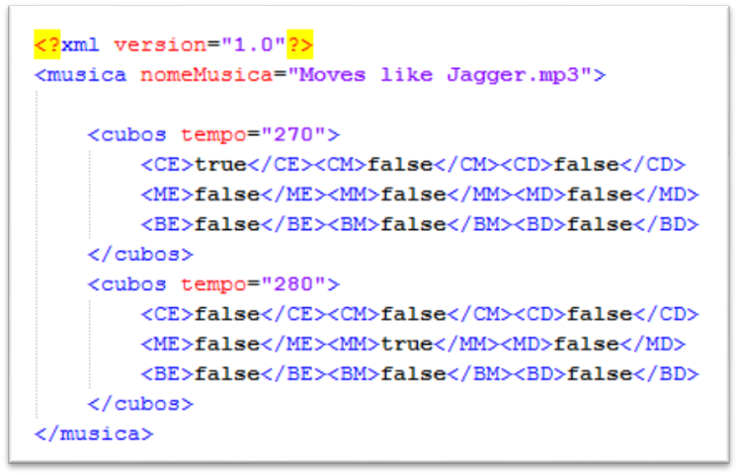
Figura 39 – Exemplo do modelo XML desenvolvido para utilização do protótipo.
Fonte: Autor (2013)
O primeiro modo, chamado musica, guardará a informação do nome da música que será executada durante a sessão de jogo, e irá servir para carregar também a coreografia correta para aquela música. Após isto, o nodo chamado cubos, terá uma propriedade chamada tempo, onde o conteúdo desta propriedade guardará, em milissegundos, a informação que dirá a que momento da música, quais cubos serão lançados. Logo em seguida, são armazenadas as informações de qual a posição o cubo será lançado, de forma que há nove possíveis posições, são elas:
• CE – Cima esquerda;
• CM – Cima meio;
• CD – Cima direita;
• ME – Meio esquerda;
• MM – Meio meio;
• MD – Meio direita;
• BE – Baixo esquerda;
• BM – Baixo meio;
• BD – Baixo direita;
Com essas informações, é possível de maneira fácil e rápida, criar uma coreografia completa para uma música em pouco tempo. Deste modo, cada jogador pode criar sua coreografia, e disponibilizar para que seus amigos, ou até outras pessoas joguem.
Por fim, foi elaborada uma planilha com o cruzamento das PDA’s aos exergames, com o protótipo desenvolvido, a fim de observar quais PDA’s foram possíveis ser aplicadas:
Quadro 1 – Premissas de desenvolvimento aplicadas ao exergame utilizadas no protótipo.
PDA’s | Aplicação no protótipo
Incentivar atos saudáveis | Um jogo com exercícios constantes, movimentando braços e pernas.
Imersão | Para imersão do jogador.
Motivação | Foi adicionado um placar para exibir a pontuação do jogador e assim motivá-lo a fazer mais pontos.
Fantasia | Adicionadas imagens nas laterais e fundos do cenário.
Objetividade | Jogo simples, objetivo e de fácil entendimento.
Usabilidade Motora | O jogador precisa utilizar movimentos motores para concluir o jogo.
Jogabilidade | Fácil de jogar e pode ser jogado por qualquer pessoa, de qualquer idade.
Entretenimento | Em níveis difíceis ou em músicas rápidas o jogo se torna muito divertido para o jogador tentar acertar todos os cubos.
Ambientação Sonora | Uma música é tocada durante toda a execução do jogo para torná-lo mais divertido e atrativo.
Desafio Constante | É possível jogar a mesma música em diversos níveis, aumentando a velocidade dos cubos.
Segurança | O jogo necessita de pouco espaço para ser jogado.
Personalizável | O jogador pode escolher o nível do jogo, várias músicas, além de escolher o avatar para jogar.
Suave na precisão | Para adicionar mais precisão foi aumentada a área de contato virtual das mãos e dos pés com o cubo, sendo esta a área em que será marcada pontuação caso o jogador encoste-se no cubo.
Equilíbrio | De certo modo, o jogo é equilibrado, não gerando nenhuma grande vantagem ou desvantagem para um tipo específico de jogador.
Fonte: Autor (2013).

Conclusão
Em geral, o bem estar e a qualidade de vida vêm ganhando certa importância nos dias de hoje, pois, tem grande impacto na prevenção de doenças. A prática de atividades regulares ajuda na redução do peso corporal de indivíduos com excesso e contribuiu para a redução das taxas de mortalidade por doenças cardiovasculares relacionadas ao fator idade.
Neste contexto, o trabalho mostra que os jogos digitais surgem como uma ótima ferramenta a promoção de atos saudáveis. Começou então a pensar-se em exergames, como alternativa para promoção da qualidade de vida.
Foi proposta a prototipagem de um exergame com a utilização do Kinect, através de pesquisas e estudos sobre as áreas relacionadas. O estudo pode proporcionar a identificação de Premissas de Desenvolvimento Aplicadas aos Exergames, e a importância de cada uma dessas características para o jogo, bem como a capacidade que cada uma pode ter em influenciar na utilização do jogo e na vida de seus jogadores.

Contribuições e aprendizados
A principal contribuição deste trabalho está contida no capítulo 4, onde são fornecidas Premissas de Desenvolvimento Aplicadas aos Exergames, ou PDA’s aos Exergames.
As PDA’s apresentadas foram definidas a partir da observação de jogos comerciais e exploração de trabalhos científicos relacionados. Estas, ainda podem servir como base para a elaboração de qualquer projeto futuro de um exergame, visando, fornecer subsídios para criação de diferentes jogabilidades em Exergames aplicados promoção da saúde. Adicionalmente foi desenvolvido um protótipo de um exergame com objetivo de aplicar as PDA’s estudadas comprovando a eficácia das mesmas.

Limitações e trabalhos futuros
Uma das limitações encontradas foi ao analisar o protótipo, pode-se notar que as PDA’s não foram aplicadas em sua totalidade, o trabalho limitou-se em aplicar as premissas consideradas mais importantes em um primeiro momento.
No que se trata de trabalhos futuros, é possível que o protótipo desenvolvido neste trabalho seja implementado por completo, aplicando todas as PDA’s defendidas neste trabalho. Também como opção de um trabalho futuro, sugere-se a aplicação de arte e sons ao jogo, inclusão de novas músicas e coreografias, novos avatares e cenários, além de uma avaliação sobre a jogabilidade do jogo.
Ainda dentre os trabalhos futuros, é possível citar também que está sendo elaborada a criação de um artigo para publicação no Simpósio Brasileiro de Games 2013, que terá como tema as Premissas de Desenvolvimento Aplicadas aos Exergames.
Referências Bibliográficas
AMANDA. E. Staiano and S. L. Calvert, 2011, Exergames for physical education courses: physical, social, and cognitive benefits, Child development perspectives. vol.5, pp. 93-98.
BAR-OR, O. Physiologische gesetzma Bigkeinten sportlichen aktivitat bein kind. In:
BENTO, J.O. Desporto matéria de ensino. Lisboa: Caminhos, 1987.
BENTO, J.O. Por uma formação desportivo corporal na escola. Lisboa: Horizonte, 1989.
CARLSON, G.P. Physical education is basic. JOPERD, v. 53, n. 1, p.67-69, 1982.
DANCE CENTRAL in: < http://www.dancecentral.com/ > Acessado em 01/10/2012.
DEITEL, H.M. XML,Como Programar. Porto Alegre, RS: Bookman, 2003.
FARINATTI, Paulo de Tarso Veras. Criança e Atividade Física. Rio de Janeiro, RJ: Sprint, 1995.
FINCO, Mateus David, WII FIT: Um videogame do estilo de vida saudável. Porto Alegre, 2010. Dissertação (Mestrado em Ciências do Movimento Humano) – Escola de Educação Física, Universidade Federal do Rio Grande do Sul.
FLINCHUM, B.M. Desenvolvimento motor na criança. Rio de Janeiro: Interamericana, 1981.
FLORIAN MEHM et al. 2011. Collaborative authoring of serious games for health. In Proceedings of the 19th ACM international conference on Multimedia (MM '11). ACM, New York, NY, USA, 807-808.
GUITAR HERO in: < http://www.guitarhero.com > Acessado em 24/11/2012.
HAMILTON A. HERNANDEZ et al. 2012. Design of an exergaming station for children with cerebral palsy. In Proceedings of the 2012 ACM annual conference on Human Factors in Computing Systems (CHI '12). ACM, New York, NY, USA, 2619-2628.
HOWALD, H. HAHN, E. (eds.) Kinder in leistungssport. Stuttgart: Birkhauser, 1982.
IEEE, Learning Technology Standards Committee (IEEE/LTSC). Draft Standard for Learning Technology – Learning Object Metadata – ISO/IEC 11404. 2002. Disponível em <ltsc.ieee.org/wg12/files/LOM_1484_12_1_v1_Final_Draft.pdf>.
JAMIE PAYTON et al. 2011. GameChanger: a middleware for social Exergames. In Proceedings of the 1st International Workshop on Games and Software Engineering (GAS '11). ACM, New York, NY, USA, 36-39.
JOHNSON, Steven. Everything Bad is Good for You: How Today’s Popular Cultura is Actually Making us Smarter. New York: Riverhead Books, 2005.
KENNETH, Dr. Cooper. O programa aeróbico para o bem estar total. 3. ed. Rio de Janeiro, RJ: Nórdica, 1986.
KINECT SPORTS in: < http://www.rare.co.uk/games/kinect-sports > Acessado em 01/10/2012.
KOIVISTO, Antti; MERILAPMI, Sari; KIILI, Kristian, 2011, Mobile exergames for preventing diseases related to childhood obesity. In Proceedings of the 4th International Symposium on Applied Sciences in Biomedical and Communication Technologies, (ISABEL '12). ACM, Barcelona, Spain, Article No. 29.
KUKUSHKIN, G.I. The system of education in the USSR. Moscou: Raduga, 1983.
LABELLE, K.; Evaluation Of Kinect Joint Tracking For Clinical And In-Home Stroke Rehabilitation Tools. Undergraduate Program in Computer Science, Notre Dame, Indiana, p. 1-64. 2011.
MAGILL, R.A. Aprendizagem motora, conceitos e apliacações. São Paulo: Edgar Blücher, 1986.
MCCONNELL, Steve. Code Complete Um guia prático para a construção de software. 2. ed. Porto Alegre, RS: Bookman, 2005.
MENDES, Hélio P. J. 2012, Soft Life – Um Jogo sério aplicado ao tratamento fisioterapêutico. Trabalho de Conclusão de Curso - Bacharel em Sistemas de Informação, Universidade Feevale, Novo Hamburgo, 2012.
MENDES, R. M.; SOUZA, V. I.; CAREGNATO, S. E. A propriedade intelectual na elaboração de objetos de aprendizagem. In Proceedings CINFORM - Encontro Nacional de Ciência da Informação V, Salvador - Bahia.
MENDES, Rosana Maria. Potencialidades Pedagógicas do Jogo Simcity 4. Dissertação (Mestrado em Educação) – Universidade São Francisco, Itatiba, 2006.
MIRU AHN et al. 2009. Running or gaming. In Proceedings of the International Conference on Advances in Computer Enterntainment Technology (ACE '09). ACM, New York, NY, USA, 345-348.
MOSSMANN, J. B. VRMED: VR-MED: Linguagem de Domínio Específico Para Desenvolvimento de Ambientes Virtuais aplicados Ao Ensino de Medicina de Família e comunidade. Dissertação de mestrado Ciências da computação, Universidade Católica do Rio Grande do Sul, Porto Alegre, RS 2011.
NITESCU, Daria. Evaluation of Pointing Strategies for Microsoft Kinect Sensor Device. Universidade de Bern, Universidade de Neuchatel, Univesidade de Fribourg. 2012.
PERRY, GABRIELA T., TIMM, MARIA I., SILVESTRIM, FILIPE G. e SCHNAID, Fernando. Necessidades Específicas do Design de Jogos Educacionais. in: sbgames 2007 - Simpósio Brasileiro de Jogos para Computador e Entretenimento Digital. São Leopoldo: Unisinos, 2007.
PINELLE David, WONG Nelson, STACH Tadeusz 2008. Heuristic Evaluation for Games: Usability Principles for Video Game Design. In Proceedings of the ACM Conference on Human Factors in Computing Systems (CHI 2008), 1453-1462.
POLSANI, P. Use and Abuse of Reuasble Learning Objetcs. IN: Journal of Digital Informaticon, V. 3. N. 4. Canadá, 2003.
Portal da Saúde. Academia da Saúde. in: < http://portal.saude.gov.br/portal/saude/profissional/visualizar_texto.cfm?idtxt=37078 > Acessado em 26/09/2012.
PRENSKY, Marc. Digital Game-Based Learning. St. Paul: Paragon House, 2001.
PRODANOV, Cleber Cristiano; FREITAS, Ernani Cesar de. Metodologia do Trabalho Científico: Métodos e técnicas da pesquisa e do trabalho científico. Novo Hamburgo: Feevale, 2009, 228 p.
SAMANTHA FINKELSTEIN et al. 2010. Astrojumper: motivating children with autism to exercise using a VR game. In CHI '10 Extended Abstracts on Human Factors in Computing Systems (CHI EA '10). ACM, New York, NY, USA, 4189-4194.
SHEPHARD, R.J. Physical activity and growth. London:Yearbook Medical Pub., 1982.
SimCity in: <http://www.simcity.com> Acessado em 28/08/2012.
SINCLAIR, J.; HINGSTON, P. e MASEK, M. (2007). Considerations for the design of exergames. In Proceedings of the 5th international conference on Computer graphics and interactive techniques in Australia and Southeast Asia. p. 289-296
SPARKS D.; CHASE D.; COUGHLIN L. Wii have a problem: a review of self-reported Wii related injuries. Informatics in Primary Care, Milton Keynes, v. 17, n. 1, p. 55-57, 2009.
STEFAN GÖBEL et al. 2011, Serious Games for Health – Personalized Exergames. In Proceedings of the 19th ACM international conference on Multimedia Pages 807-808, (MM’10). ACM, Firenze, Italy.
SUSI, Tarja; JOHANNESSON, Mikael ; BACKLUND, Per (2007) Serious games An overview. Disponível em: <www.his.se/PageFiles/10481/HS-IKI-TR-07-001.pdf>. Acesso em: 13/02/2011. Technical report: HIS-IKI-TR-07-001, University of Skövde.
TAROUCO, L.; FABRE, M.; TAMUSIUNAS, F. Reusabilidade de objetos educacionais. RENOTE - Revista Novas Tecnologias para a Educação. CINTED/UFRGS. Porto Alegre, v.1, n1, fev. 2003.
TAVARES, Roger. Fundamentos de Game Design para Educadores. in: I Seminário de Jogos Eletrônicos, Educação e Comunicação – Construindo Novas Trilhas. Salvador: UNEB, 2005.
TED, Jane. McGONIGAL, Gaming can make a better world. Disponível em: < http://www.ted.com/talks/lang/en/jane_mcgonigal_gaming_can_make_a_better_world.html> Acessado em 22/08/2012.
TED, Ken. ROBINSON, Ken Robinson says schools kill creativity. Disponível em: <http://www.ted.com/talks/ken_robinson_says_schools_kill_creativity.html> Acessado em 22/08/2012.
THEESA in : < http://www.theesa.com/facts/pdfs/esa_ef_2011.pdf > Acessado em 22/05/2013.
UNITY. Unity - Create amazing games. Disponível em: <http://unity3d.com/unity/>. Acesso em 02/05/2013.
VGChartz in : < http://www.vgchartz.com > Acessado em 10/10/2012.
VIANA, Thiago Campos. Unity 3D: uma introdução. São Carlos, SP, 2009. Disponível em: <http://apostilasunity.googlecode.com/files/ApostilaUnity3dv033.pdf>. Acessado em 03/06/2013.
WEINECK, J. Manual do treinamento desportivo. São Paulo: Manole, 1986.
WRAPPER, Kinect in < http://wiki.etc.cmu.edu/unity3d/index.php/Microsoft_Kinect_-_Microsoft_SDK > Acessado em 12/03/2013.
XBOX. Apresentando Kinect para XBOX 360. Site da Microsoft. Disponível em: <http://www.xbox.com/pt-br/Kinect/Home-new>. Acessado em 08/02/2013.
YOUR SHAPE in : < http://your-shape-fitness-evolved.ubi.com/2012/en-gb/home/index.aspx > Acessado em 08/10/2012.
YU-CHING, Lai; SHIH-TING, Wang; JIE-CHIN, Yang. 2012. An Investigation of the Exergames Experience with Flow State, Enjoyment, and Physical Fitness. In Proceedings of the 2012 IEEE 12th International Conference on Advanced Learning Technologies (ICALT '12). IEEE Computer Society, Washington, DC, USA, 58-60.
YUE Gao, REGAN Mandryk. 2012. The acute cognitive benefits of casual Exergame play. In Proceedings of the SIGCHI Conference on Human Factors in Computing Systems (CHI '12). ACM, New York, NY, USA, 1863-1872.

APÊNDICE A
Tabela de cruzamento de PDA’s estudadas, versus jogos comerciais e trabalhos relacionados.
 | 1 | 2 | 3 | 4 | 5 | 6 | 7 | 8 | 9 | 10 | 11 | 12 | 13 | 14 | 15 | 16 | 17
Incentivar atos saudáveis | X | X | X | X |  | X | X | X | X | X | X | X | X | X |  |  | X
Imersão | X | X |  |  | X | X | X |  | X |  |  |  | X |  |  | X
Motivação | X | X |  | X | X |  |  |  |  | X |  | X |  | X |  |  | X
Fantasia | X | X | X |  | X |  | X |  | X |  |  |  |  |  | X
Interface Agradável e Usual | X |  | X | X | X |  |  |  | X |  |  | X |  |  | X |  | X
Objetividade | X | X | X | X | X |  | X |  | X |  |  |  | X |  |  |  | X
Usabilidade Motora | X | X | X | X |  |  | X |  | X | X | X |  | X |  |  |  | X
Jogabilidade | X |  |  | X | X |  | X |  | X |  |  | X |  |  |  |  | X
Entretenimento | X | X | X |  | X |  | X |  | X |  |  |  |  | X
Ambientação Sonora | X | X |  |  | X |  |  |  | X
Desafio Constante |  | X | X | X | X |  |  |  | X |  | X |  | X | X
Sistemas Sociais |  |  |  | X |  |  |  |  | X |  | X |  | X
Coletividade Restrita | X | X | X | X | X | X |  |  | X |  |  |  | X | X |  | X
Recompensa | X | X | X | X | X |  |  |  | X
Colaboração | X |  |  |  |  |  |  | X | X |  |  |  | X
Segurança |  |  |  | X | X |  | X |  |  | X |  |  | X |  |  |  | X
Personalizável | X | X | X | X | X |  |  |  |  | X |  |  |  |  |  |  | X
Auto Adaptável |  |  |  | X |  |  |  |  |  | X |  |  | X |  |  |  | X
Feedback |  | X |  | X | X | X |  | X | X |  | X |  | X |  |  | X
Suave na precisão |  | X | X | X |  |  | X |  | X | X |  |  |  |  |  |  | X
Equilíbrio |  |  |  | X |  |  |  |  | X |  |  |  |  |  |  | X
1- Kinect Adventures
2 - Dance Central 2
3 - Kinect Sports
4 - Your Shape: Fitness Envolved
5 - Guitar Hero III: Legends of Rock
6 - An Investigation of the Exergames Experience with Flow State, Enjoyment, and Physical Fitness
7 - Astrojumper: Motivating Children with Autism to Exercise Using a VR Game
8 - Collaborative Authoring of Serious Games for Health
9 - Considerations for the design of exergames
10 - Design of an Exergaming Station for Children with Cerebral Palsy
11 - GameChanger: A Middleware for social exergames
12 - The Acute Cognitive Benefits of Casual Exergame Play
13 - Running or Gaming
14- Serious Games for Health – Personalized Exergames
15- Heuristic Evaluation for Games: Usability Principles for Video Game Design
16 - Mobile exergames for preventing diseases related to childhood obesity
17- Soft Life – Um Jogo sério aplicado ao tratamento fisioterapêutico.

